

LAPORAN AKSI PERUBAHAN
KUALITAS KINERJA PELAYANAN PUBLIK

PENINGKATAN KUALITAS PELAYANAN KHUSUS KAWASAN PERUNTUKAN INDUSTRI MELALUI PROGRAM PENGUATAN SOSIALISASI KEBIJAKAN PERCEPATAN PENGEMBANGAN PENYEBARAN DAN PERWILAYAHAN INDUSTRI DI SUMATERA SELATAN

DI SUSUN OLEH :

VERONIKA HARTATI, SE.,M.Si

NIP : 19801004 200801 2 004
NDH. 32

PEMERINTAH PROVINSI SUMATERA SELATAN
BADAN PENGEMBANGAN SUMBERDAYA MANUSIA DAERAH PELATIHAN KEPEMIMPINAN PENGAWAS ANGKATAN I TAHUN 2025

LEMBAR PERSETUJUAN
LAPORAN IMPLEMENTASI AKSI PERUBAHAN
KUALITAS PELAYANAN PUBLIK

PENINGKATAN KUALITAS PELAYANAN KHUSUS KAWASAN PERUNTUKAN INDUSTRI MELALUI PROGRAM PENGUATAN SOSIALISASI KEBIJAKAN PERCEPATAN PENGEMBANGAN PENYEBARAN DAN PERWILAYAHAN INDUSTRI DI SUMATERA SELATAN

Oleh:
VERONIKA HARTATI, SE.,M.Si
NIP : 19801004 200801 2 004
NDH. 32

Telah disetujui untuk diseminarkan pada:

Hari/Tanggal : 15 JULI 2025

Tempat : BPSDMD PROV. SUMATERA SELATAN

COACH, MENTOR,

Ir. Tri Yusnanie ,MM Soni Mahrani, SH.,M.Hum

Pembina Utama Muda/IV/c Pembina Utama Muda/IV/c

NIP. 19680411199403200 NIP. 196803301998031003

Menyetujui :
An. Kepala BPSDMD Provinsi Sumatera Selatan
Kepala Bidang Pengembangan Kinerja Manajerial,

Tri Hartati, S.E.,M.S.i.
Pembina / IV.a
Nip. 19721219200604 2 006

LEMBAR PENGESAHAN
LAPORAN IMPLEMENTASI AKSI PERUBAHAN
KUALITAS PELAYANAN PUBLIK

PENINGKATAN KUALITAS PELAYANAN KHUSUS KAWASAN PERUNTUKAN INDUSTRI MELALUI PROGRAM PENGUATAN SOSIALISASI KEBIJAKAN PERCEPATAN PENGEMBANGAN PENYEBARAN DAN PERWILAYAHAN INDUSTRI DI SUMATERA SELATAN

Oleh:
VERONIKA HARTATI, SE.,M.Si
NIP : 19801004 200801 2 004
NDH. 32

Telah diseminarkan dan disahkan pada:

Hari/Tanggal : 15 JULI 2025

Tempat : BPSDMD PROV. SUMATERA SELATAN

COACH, NARA SUMBER /PENGUJI,

Ir. Tri Yusnanie ,MM Prof. Dr. H.M. Edwar Juliarta, S.sos.,M.M

Pembina Utama Muda/IV/c Pembina Utama Madya/IV/d

NIP. 19680411199403200 NIP. 197507071997031003

Mengesahkan :
Kepala BPSDMD Provinsi Sumatera Selatan,

Prof. Dr. H.M. Edwar Juliartha, S.Sos., M.M
Pembina Utama Madya / IV.d
NIP. 197507071997031003

KATA PENGANTAR

Puji syukur ke hadirat Tuhan Yang Maha Esa, karena atas limpahan rahmat dan karunia-Nya, saya dapat menyusun Laporan Aksi Perubahan dengan judul “ Peningkatan Kualitas Pelayanan Khusus Kawasan Peruntukan Industri melalui Program Penguatan Sosialisasi Kebijakan Percepatan Pengembangan Penyebaran dan Perwilayahan Industri di Sumatera Selatan” sebagai salah satu bentuk Implementasi dan pemenuhan tugas Pelatihan Kepemimpinan Pengawas (PKP) Tahun 2025.
Dalam kesempatan ini, penulis ingin menyampaikan ucapan terima kasih kepada pihak yang telah membantu penulis secara langsung maupun tidak langsing dalam menyusun aksi perubahan ini sehingga dapat diselesaikan dengan baik. Ucapan terima kasih kepada semua pihak yang telah membantu, terutama penulis ucapkan kepada :
- Lembaga Administrasi Negara, (LAN) Sebagai Lembaga Negara yang telah menjamin mutu terlaksananya Pelatihan Kepemimpinan Pengawas BPSDM Provinsi Sumatera Selatan Tahun 2025;
- Bapak Prof. Dr. H.M. Edwar Juliartha, S.Sos, M.M. selaku Kepala Badan Pengembang Sumber Daya Manusia Daerah Provinsi Sumatera Selatan beserta jajarannya yang telah menyelenggarakan Diklat Pelatihan Kepemimpinan Pengawas (PKP) sekaligus sebagai Narasumber/Penguji pada Laporan Aksi Perubahan ini;
- Ibu Ir. Tri Yusnanie, MM selaku Coach yang telah bersedia membimbing dan mengarahkan dalam pengerjaan laporan aksi perubahan ini;
- Ibu Hj. Neng Muhaibah, MM selaku Kepala Dinas Perindustrian Provinsi Sumatera Selatan;
- Kepala Bidang Pengembangan Kawasan Perwilayahan, Standardisasi dan Bimbingan sarana industri Dinas Perindustrian Provinsi Sumatera Selatan Bapak Soni Mahrani, SH.,M.Hum selaku Mentor;
- Kepala Bidang Pengembangan Kompetensi Manajerial BPSDM Provinsi Sumatera Selatan Ibu Tri Hartati., SE, M.Si beserta jajarannya;
Widyaiswara yang telah membimbing dan memberikan materi Diklat PKP;
- Rekan-rekan Bidang Pengembangan Kawasan Perwilayahan, Standardisasi dan Bimbingan sarana industri Dinas Perindustrian Provinsi Sumatera Selatan Provinsi Sumatera Selatan;
- Rekan-rekan peserta Diklat PKP Angkatan I BPSDMD Provinsi Sumsel tahun 2025.
- Orang Tua, Istri dan Anak serta keluarga yang selalu mendoakan, mendukung, dan memotivasi sehingga penulis dapat mengikuti Diklat PKP Angkatan I BPSDMD Provinsi Sumsel tahun 2025 dan menyelesaikan Laporan Aksi Perubahan ini dengan baik.

Aksi Perubahan ini disusun sebagai bentuk komitmen untuk Penyusunan e-Book Standar Operasional Prosedur (SOP) Pembangunan Kawasan Peruntukan industri (KPI) di Sumatera Selatan. Saya menyadari bahwa penyusunan ini masih terdapat kekurangan dan keterbatasan, serta tidak terlepas dari dukungan berbagai pihak, baik dari mentor, coach, pengampuh, rekan peserta pelatihan, maupun instansi terkait yang telah memberikan masukan, saran, serta motivasi. Untuk itu, saya mengucapkan terima kasih atas segala bimbingan dan dukungan yang telah diberikan.
Akhir kata, semoga aksi perubahan ini dapat bermanfaat, berkontribusi dan menjadi acuan dalam pelaksanaan kegiatan di lingkungan kerja, serta memberikan dampak positif bagi pemerintah, Pelaku Usaha/Dunia Usaha dan pihak-pihak berkepentingan lainnya dalam Penumbuh kembangan Perekoniam khususnya sektor industri di Provinsi Sumatera Selatan

Palembang, 14 Juli 2025
Peserta PKP,


Veronika Hartati, S.E., M.Si
NIP 19801004 200801 2 004
NDH. 32

DAFTAR ISI

Halaman
HALAMAN JUDUL…………………………………………………………….. i
LEMBAR PERSETUJUAN.....……………………………………………….. ii
LEMBAR PENGESAHAN……………………………………………………. iii
KATA PENGANTAR………………………………………………………….. iv
DAFTAR ISI…………………………………………………………………….. v
DAFTAR TABEL………………………………………………………………. vii
DAFTAR GAMBAR……………………………………………………………. viii
RINGKASAN EKSEKUTIF…………………………………………………… xi

BAB I RANCANGAN AKSI PERUBAHAN……………………………. 1
- Latar Belakang………………………………………………. 1
- Tujuan…………………………………………………………. 3
- Manfaat………..………………………………………………. 4
- Ruang Lingkup………………………………………………. 6
- Analisa Masalah..……………………………………………. 7

BAB II DESKRIPSI PROSES KEPEMIMPINAN……….………………. 22
- Membangun Integritas Kinerja Pelayanan………..……. 22
- Pengelolaan Pelayanan (Pemanfaatan TI)………………. 27
- Pengelolaan Tim….…………………………………………. 29

BAB III DESKRIPSI HASIL KEPEMIMPINAN………….………………. 31
- Capaian dan Perbaikan Kinerja Pelayanan………..……. 31
- Manfaat Aksi Perubahan………………………..…………. 55
- Implementasi Pengembangan Kompetensi dalam
Aksi Perubahan………………………………………………. 55

BAB IV KEBERLANJUTAN AKSI PERUBAHAN..…….………………. 57

BAB V KETERKAITAN DENGAN MATA PELATIHAN PILIHAN……. 66

BAB VI DISEMINASI DAN PUBLIKASI AKSI PERUBAHAN…………. 71
- Penerapan Strategi Komunikasi……………..……..……. 71
- Keberhasilan Mendapat Dukungan Adopsi/ Replika
Aksi Perubahan……………………………..………………. 72

BAB VII PENGEMBANGAN POTENSI DIRI………………….…………. 75
- Pemetaan Sikap Perilaku Kepemimpinan dan
Strategi Pengembangan…..…………………..……..……. 75
- Proses dan Progres/ Hasil………………..………………. 80

BAB VIII PENUTUP…………………………..………………….…………. 82
- Simpulan………………..…..…………………..……..……. 82
- Saran……………………….………………..………………. 83

LAMPIRAN
DAFTAR PUSTAKA

DAFTAR TABEL

Halaman

Tabel 1.1 Analisa Penyelesaian Isi dengam Metod USG ………… 6
Tabel 1.2 Kriteria Analisis dengan Metode USG ……………………6
Tabel 1.3 Strategi Penyelesaian Masalah ……………… 8
Tabel 1.4 Jadwal Kegiatan Rancangan Aksi Perubahan………… ..11
Tabel 1.5 Analisa Terhadap Pengaruh dan Kepentingan
Stakeholder………………………………………………….14
Tabel 1.6 Susunan Tim Efektif Rencana Aksi Perubahan………… 15
Tabel 1.7 Penerapan PDCA…………………………………………..19
Tabel 3.1 Pengembangan Kompetensi Sumber Daya
Tim………………..…………………………………………..56
Tabel 5.1 Keterkaitan Mata Pelatihan Pilihan dengan Aksi
Perubahan…………………………………………………..66
Tabel 7.1 Rekap Ganungan Peserta dan
Mentor……………..………………………….……………..77
Tabel 7.2 Rekap Nilai Akhir Sikap Perilaku
Peserta…………………………..…………………………..78
Tabel 7.3 Pengembangan Potensi Diri..……………………………..79
Tabel 7.4 Hasil Pengembangan Potensi Diri sesuai Pemetaan
Peserta dan Mentor..……………………………………....80

DAFTAR GAMBAR

Halaman

Gambar 1.1 Diagram Fishbone ……………… 7
Gambar 1.2 Indentifikasi Stakeholder …………………………….14
Gambar 2.1 Rapat Bersama Tim Efektif dan Stakeholder Internal
……………………………………….. ………………… 24
Gambar 3.1 Konsultasi dan Berkoordinasi dengan Mentor………31
Gambar 3.2 Konsultasi dan Berkoordinasi dengan Coach……… 32
Gambar 3.3 Lembar Konsultasi Coach dan Mentor……………... 32
Gambar 3.4 Rapat Bersama Tim Efektif……………. …………......33
Gambar 3.5 Notulen dan Daftar Hadir Tim Efektif…………….….. 33
Gambar 3.6 Notulen dan Daftar Hadir Tim Efektif…………….….. 34
Gambar 3.7 Rapat Bersama Tim Efektif……………. ….................35
Gambar 3.8 Surat Keputusan Tim Efektif……………. …………….34
Gambar 3.9 Konsultasi dan Koordinasi dengan Stakeholder…….
Internal …………………………………………………..36
Gambar 3.10 Konsultasi dan Koordinasi dengan Stakeholder….
External Bappeda Prov. Sumsel…….………….…….37
Gambar 3.11 Konsultasi dan Koordinasi dengan Stakeholder……..
External Kepala DPMPTSP dan JF Perizinan Prov…. Sumsel……………………………………….………..…38
Gambar 3.12 Konsultasi dan Koordinasi dengan Stakeholder……..
External PUBMTR Prov. Sumsel…………….…….....39
Gambar 3.13 Server Website SIINas……………………..…….….…40
Gambar 3.14 Mensosialisasikan SOP e-Book ke Para Pelaku
Usaha terkait Pembukaan Lahan KI PT. Cahaya
Murni dan PT. Baniah Rahmat Utama dan BPD
HIPMI Sumsel………………………………………......41
Gambar 3.15 Dokumen Undangan Peserta, Narasumber Daerah
dan Luar Daerah……………………………………...…47

Gambar 3.16 Koordinasi dengan Pihak Hotel IBIS Sanggar
Palembang………………………………………..……...48
Gambar 3.17 Persiapan Bersama Tim Efektif Kegiatan Sosialisasi
Pelaksanaan Kebijakan Percepatan Pengembangan.
Penyebaran dan Perwilayahan Industri………… ……..49
Gambar 3.18 Spanduk Kegiatan Sosialisasi Pelaksanaan
Kebijakan Percepatan Pengembangan…………..…..49
Gambar 3.19 Roundown Kegiatan Sosialisasi Pelaksanaan
Penyebaran dan Perwilayahan Industri Kebijakan
Percepatan Pengembangan………….……………......50
Gambar 3.20 Daftar Hadir Peserta dan Narasumber, Panitia serta
Dokumentasi Regsitrasi Peserta Kegiatan Sosialisasi Pelaksanaan Penyebaran dan Perwilayahan Industri
Kebijakan Percepatan Pengembangan…………..…...50
Gambar 3.21 Paparan Narasumber Kepala Bidang Perwilayahan
Dan Kementrian Perindustrian RI…….…………..……53
Gambar 4.1 Aksi Dukungan Kepala Dinas Perindustrian dan Para
Kepala Bidang di Lingkungan Perindustrian…………..60
Gambar 4.2 Pendataan Data Investor Khusus KI Dan Aksi
Dukungan dari Kepala Dinas DPMPTSP dan
JF Perizinan…………………………………..……..…..63
Gambar 4.3 Pendataan Data Industri Khusus KI di Sumsel
Dan Aksi Dukungan Dinas PUBMTR………………….63
Gambar 4.4 Aksi Dukungan Kepala Dinas Perdagangan dan
Perindustrian Kab. Musi Rawas …………………..…..64
Gambar 4.5 Aksi Dukungan Kepala Dinas Komunikasi dan
Informatika Prov. Sumsel…….. …………………..…..64
Gambar 4.6 Aksi Dukungan PT. Banyuasin Industri Lestari (BIL)..65
Gambar 6.1 Empat Quadran dengan Stakeholder yang berperan
Sebelum dan Sesudah Aksi Perubahan……………...73

BAB I
RANCANGAN AKSI PERUBAHAN

- Latar Belakang

Provinsi Sumatera Selatan merupakan wilayah yang secara geografis berlokasi di kawasan pembangunan ekonomi Strategis bila ditinjau dari aspek aksesibilitas ke pasar nasional maupun internasional, yang memiliki sumber bahan baku industri dari sumberdaya alam berlimpah. peningkatan kinerja Pembangunan hilirisasinya seperti Industri hilir karet, kelapa sawit, kopi dan hasil tambang. Selain itu terdapat beberapa potensi komoditas lainnya seperti pangan, hortikultura peternakan dan perikanan dan komoditas pendukung lainnya, hal ini merupakan skala prioritas pembangunan Industri di Sumatera Selatan, dengan memperhatikan pembangunan dalam jangka pendek, menengah dan jangka panjang, sesuai dengan masa periodesasi Peraturan Daerah Nomor 18 Tahun 2017 tentang Rencana Induk Pembangunan Industri Provinsi Sumatera Selatan, berdasarkan amanat Peraturan Pemerintah Nomor 14 Tahun 2015 Tentang Rencana Induk Pembangunan Industri Nasional dan undang – undang Nomor 3 Tahun 2014 tentang Perindustrian serta peraturan teknis terkait lainnya. Selanjutnya beberapa hal yang tidak kalah pentingnya Dinas Perindustrian Provinsi Sumatera Selatan melakukan evaluasi terhadap arah rencana pembangunan industri yang telah eksisting maupun yang di desain, disamping beberapa evaluasi terhadap usulan-usulan baru dari seluruh Pemerintah Kabupaten/Kota di Sumatera Selatan.
Aksi Perubahan ini didasari oleh kebutuhan percepatan pelaksanaan pengembangan Kawasan Peruntukan industri (KPI) dengan meningkatkan nilai tambah Sumber Daya Alam pada Industri Hulu berbasis Agro, Hasil Perikanan, dan Migas, yang diikuti dengan pembangunan industri pendukung dan andalan secara selektif melalui penyiapan SDM yang ahli dan kompeten dibidang industri, serta meningkatkan penguasaan teknologi industri didukung oleh SDM yang berkualitas.

Menjadikan Sumatera Selatan sebagai Provinsi yang mempunyai Industri yang tangguh yang bercirikan struktur industri berdaya saing tinggi ditingkat Global, serta berbasis inovasi dan teknologi tinggi. Sebagai bagian dari strategi pembangunan nasional, pemerintah meluncurkan Asta Cita, dalam Asta Cita kelima program prioritas yang mencakup berbagai aspek :
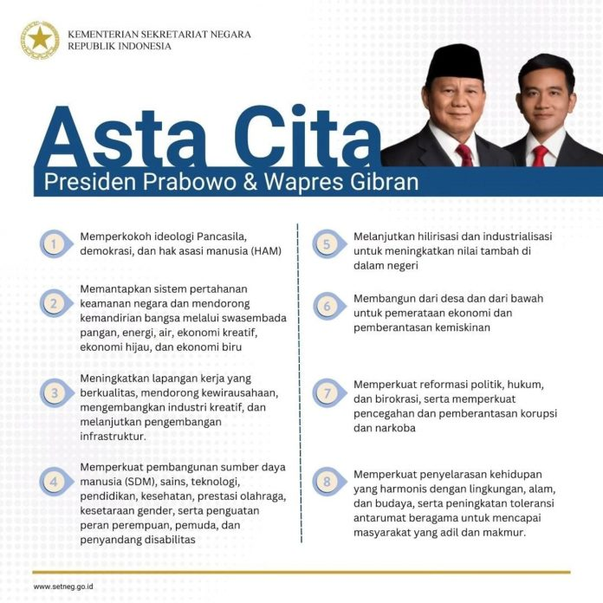



Sampai saat ini, Pembangunan Industri di Sumatera Selatan masih menghadapi beberapa permasalahan Harus segera ditangani dengan cepat karena Investor akan ragu-ragu untuk berinvestasi diwilayah tersebut karena kurangnya informasi bagi investor untuk menanamkan investasinya di Khusus Peruntukan Kawasan Peruntukan industri (KPI), dan Pengembangan Kawasan Peruntukan industri (KPI) di Provinsi Sumatera Selatan dikelompokkan berdasarkan Jenis Industri yang ada di Provinsi Sumatera Selatan yaitu, Industri skala besar direncanakan dikembangkan di Kawasan Tanjung Api-api (Kabupaten Banyuasin), dan industri besar hilirisasi pertambangan ditempatkan di Tanjung Enim kabupaten Muara Enim sedangkan Industri Sedang dan Industri Kecil direncanakan disetiap kabupaten/Kota. Pembangunan Kawasan Peruntukan Industri diharapkan dapat meminimalisir pengembangan ekonomi yang tidak optimal, dan ketidaksesuaiannya Peruntukannya pada Kawasan Peruntukan industri (KPI), sehingga setiap pengembangan sektor industri di Provinsi Sumatera Selatan dapat memberikan sumber pemasukan ekonomi baru bagi Masyarakat, peningkatan jumlah tenaga kerja, dan tertibnya Rencana Tata Ruang Wilayah (RTRW) dalam pemanfaatan ruang dengan peruntukannya khususnya Kawasan Peruntukan Industri (KPI) di Sumatera Selatan serta tumbuhnya Tingkat kepercayaan investor dalam menanamkan modalnya di Provinsi Sumatera Selatan.
- Tujuan
Tujuan dari penulisan laporan aksi perubahan kualitas pelayanan ini adalah untuk menciptakan akses yang efektif dan tujuan dari Rancangan Aksi Perubahan ini meliputi 3 (tiga) tujuan yaitu :
- Tujuan Jangka Panjang Kawasan Peruntukan industri (KPI) (dilaksanakan dalam kurun waktu 1 tahun s.d 2 tahun)
e-Book Standar Operasional Prosedur (SOP) Kualitas Pelayanan dalam Pengembangan Kawasan Peruntukan industri (KPI) dapat menginisiasi Perizinan di sektor Industri dan membantu memastikan konsistensi dan efisiensi dalam pelaksanaan Pembangunan KPI, serta meminimalkan kesalahan dan ketidaksesuaian di RTRW
- Tujuan Jangka Menengah Kawasan Peruntukan industri (KPI) (dilaksanakan dalam kurun waktu (6 bulan).
Tersedianya e-Book Standar Operasional Prosedur (SOP) Kualitas Pelayanan dalam Pengembangan Kawasan Peruntukan industri (KPI) (KI) yang merupakan Pedoman Teknis dan menjadi Pertimbangan didalam pemilihan Lokasi Pembangunan Kawasan Peruntukan Industri (KPI), dengan adanya e-Book ini dapat memberikan manfaat yang optimal bagi Pertumbuhan Industri, ekonomi dan kesejahteraan Masyarakat serta kelestarian lingkungan
- Tujuan Jangka Pendek Kawasan Peruntukan industri (KPI) (dilaksanakan dalam kurun waktu 2 s/d 3 bulan
Terlaksananya pembentukan tim efektif aksi perubahan, dan Penerbitan SK Tim Aksi Perubahan dan Pengambilan Data Primer dan Sekunder dengan Stakholder External dalam hal ini DPMPTSP, Bappeda, dan PUBMTR Provinsi Sumsel. Serta melakukan Penyusunan Standar Operasional Prosedur (SOP) Kualitas Pelayanan dalam Pengembangan Kawasan Peruntukan industri (KPI) . Monitoring ke Kabupaten/Kota dan Melaksanakan Sosialisasi terkait SOP tentang Pedoman Teknis Kebijakan Percepatan Pengembangan, Penyebaran dan Perwilayahan Kawasan Peruntukan Industri (KPI) dengan Pemerintah Kabupaten/Kota, Para Investor, Asosiasi, Pelaku Usaha dan Pihak yang berkepentingan dengan mengundang Narasumber dari Kementrian Perindustrian Republik Indonesia.

- Manfaat Aksi Perubahan
Aksi Perubahan ini diharapkan dapat memberikan manfaat sebagai berikut :
            - Bagi Pemerintah Provinsi Sumatera Selatan
- Efisiensi Administrasi.
Proses administrasi yang lebih efisien mempercepat alur kerja birokrasi dan dapat mengurangi beban kerja administratif yang berulang, sehingga pegawai dapat fokus pada tugas-tugas strategis.
- Peningkatan Kepatuhan.
Tingkat kepatuhan Investor/ Pelaku Usaha terhadap regulasi dan persyaratan Pengembangan Kawasan Peruntukan Industri (KPI) di Sumatera Selatan akan meningkat.
- Efisiensi anggaran dan waktu
Efisiensi administrasi dapat mengurangi penggunaan sumber daya seperti kertas, tinta, dan energi dan Penghematan juga terjadi dalam hal waktu dan biaya operasional yang sebelumnya terbuang karena proses manual atau tidak efektif.
            - Efisiensi Anggaran
Pada dasarnya tujuan utama aksi perubahan ini adalah memberikan materi imformatif seluas luasnya kepada Para Investor, di wilayah Sumatera Selatan yang setiap tahunnya melaksanakan sosialisasi pengawasan ke 17 Kabupaten/Kota ke Para Seluruh Pelaku Usaha, untuk efisiensi anggaran dan waktu maka diadakan Sosialisasi Peningkatan Kualitas Pelayanan Khusus Kawasan Peruntukan Industri melalui Program Penguatan Sosialisasi Kebijakan Percepatan Pengembangan Penyebaran dan Perwilayahan Industri di Sumatera Selatan sesuai dengan tusi itu sendiri.
Dengan demikian pemberian Materi Informatif yang dengan melaksanakan Monitoring Sosialisasi ke 17 Kabupaten/Kota bisa dsanakan hanya 1 (satu) kali dengan cara mengundang seluruh Para Investor/Pelaku Usaha dan OPD terkait di 17 Kabupaten/Kota di satu tempat.

Tabel 1.1
Asumsi Efisiensi Anggaran

No | 17 Kali Monitoring ke Kabupaten/Kota |  | 1 Kali Pelaksanaan |  | Efisien
No | Uraian | Rp | Uraian | Rp | Efisien
1 | 2 | 3 | 4 | 5 | 6
1 | Perjalanan Dinas ke 17 Kabupaten/Kota  Lonsum 4 orang x 380.000 x 2 x 17 | 51.680.000 | Melaksanakan Sosialisasi di Palembang | 0 | 51.680.000
2 | Bensin 17 x 500.000 | 8.500.000 | Melaksanakan Sosialisasi di Palembang | 0 | 8.500.000
3 | Penginapan 6 Kab x 3 Kamar x 1 Hari x 500.000 | 9.000.000 | Melaksanakan Sosialisasi di Palembang | 0 | 9.000.000
Jumlah.. |  | 69.180.000 |  |  | 69.180.000

Menghasilkan Efisiensi Anggaran sebesar Rp. 69.180.000

2. Efisiensi Waktu
Untuk efisiensi waktu sudah jelas yang seharusnya di butuhkan waktu 17 pelaksanaan sosialisasi kepada Para Investor/ Pelaku Usaha tapi jadi efisien hanya 1 hari melalui sosialisasi kepada Para Investor/ Pelaku Usaha.

            - Bagi Stakeholders

- Meningkatkan Kualitas Kerja Stakeholder, termasuk Pemerintah Daerah dan organisasi non-pemerintah, akan mendapatkan manfaat dari peningkatan kualitas kerja OPD terkait. Mereka akan menjadi mitra yang lebih efektif dalam mengelola dan mengawasi urusan Pengembangan Kawasan Peruntukan Industri di Sumatera Selatan.
- Penguatan Kapasitas Lokal.
Peningkatan Kualitas Pelayanan Khusus Kawasan Peruntukan Industri melalui Program Penguatan Sosialisasi Kebijakan Percepatan Pengembangan Penyebaran dan Perwilayahan Industri di Sumatera Selatan dalam memahami pentingnya legalitas formal Pembukaan lahan akan menguatkan kapasitas lokal dalam mengelola dan memanfaatkan sumber daya alam secara berkelanjutan.

            - Bagi Investor/ Pelaku Usaha

- Hal ini akan mengurangi pelanggaran dan kesalahan dalam membuka lahan di wilayah Kawasan Peruntukan Industri serta meningkatkan investasi dalam pertumbuhan di Sumatera Selatan dan memberikan kemudahkan kepada Para Investor dalam menanamkan modalnya serta memberikan Kepastian kepada investor dalam menanamkan modalnya

- Ruang Lingkup Aksi Perubahan

Lokus
Tempat pelaksanaan aksi perubahan merupakan tempat kerja penulis yaitu Dinas Perindustrian Provinsi Sumatera Selatan pada Bidang Pengembangan Kawasan Perwilayahan dan Standardisasi dan Bimbingan Sarana Industri.

Fokus
Fokus pelaksanaan kegiatan aksi perubahan ini adalah di batasi hanya pada kurangnya informasi bagi investor untuk menanamkan modal investasinya di Khusus Peruntukan Kawasan Peruntukan Industri (KPI).

Waktu Pelaksanaan
Waktu pelaksanaan implementasi aksi perubahan dimulai pada tanggal 9 Mei 2025 s.d 7 Juli 2025.

- Analisa Masalah

- Indentifikasi Masalah

Dalam melaksanakan tugas sebagai Kepala Seksi Pengembangan Kawasan Peruntukan Industri pada Dinas Perindustrian Provinsi Sumatera Selatan, terdapat beberapa permasalahan yang sering muncul, sebagai berikut :

- Minimnya Informasi dan Pemahaman bagi Investor terhadap proses dan tahapan pembangunan Kawasan Peruntukan industri di Sumatera Selatan.
- Minimnya Keterbatasan Lahan dan dan Infrastruktur untuk Kawasan Peruntukan Industri (KPI).
- Belum Optimalnya Pengembangan Kawasan Peruntukan Industri
(KPI)

- Indentifikasi Penyebab Masalah
Untuk mengidentifikasi penyebab masalah digunakan metode USG. Mendesak serius berkembang masalah dilakukan dengan membentuk pola pikir lebih terstruktur mengenai komponen sebab akibat berkaitan dengan masalah yang diprioritaskan. Ada beberapa permasalahan, dapat dilihat pada table berikut :

Tabel 1.1
Analisis Penyelesaian isu dengan menggunakan USG

No | Masalah/Isu | Skor |  |  | Jumlah | Rangking
No | Masalah/Isu | U | S | G | Jumlah | Rangking
1 | Minimnya Informasi dan Pemahaman bagi Investor terhadap proses dan tahapan Pembangunan Kawasan Peruntukan Industri di Sumatera Selatan | 5 | 5 | 5 | 15 | I
2 | Minimnya Keterbatasan Lahan dan Infrastruktur untuk Kawasan Peruntukan Industri (KPI) | 5 | 4 | 4 | 13 | II
3 | Belum Optimalnya Pengembangan Kawasan Peruntukan Industri (KPI) | 4 | 4 | 4 | 12 | III

Tabel 1.2.
Kriteria Analisis dengan Metode USG

Urgency | Seriousness | Growth
5 : Sangat Mendesak  4 : Mendesak  3 : Cukup Mendesak  2 : Kurang Mendesak  1 : Tidak Mendesak | 5 : Sangat Serius  4 : Serius  3 : Cukup Serius  2 : Kurang Serius  1 : Tidak Serius | 5 : Sangat Berkembang  4 : Berkembang  3 : Cukup Berkembang  2 : Kurang Berkembang  1 : Tidak Berkembang

Sumber : Kriteria penilaian berdasarkan Survei lapangan

Berdasarkan hasil analisa USG diatas makan ditetapkan bahwa permasalahan prioritas adanya di nomor 1 (satu) dengan total 15 yaitu “Minimnya Informasi dan Pemahaman terhadap proses dan tahapan Pembangunan Kawasan Peruntukan industri (KPI) di Sumatera Selatan”

- Pemilihan Masalah Prioritas
Untuk menentukan mana yang menjadi prioritas yang harus diselesaikan segera, selanjutnya perlu dianalisa dan diidentifikasi penyebab masalah dengan menggunakan Teknik Fishbone diagram atau diagram tulang ikan adalah alat untuk mengidentifikasi dan menganalisis penyebab masalah. Fishbone Diagram adalah alat yang efektif untuk menganalisis dan memvisualisasikan penyebab dari suatu masalah. Dengan menggunakan diagram ini, tim dapat mengidentifikasi akar penyebab dengan cara yang terstruktur dan sistematis, memungkinkan mereka untuk mengambil tindakan yang tepat dalam menyelesaikan masalah tersebut diagram ini juga dikenal sebagai diagram sebab-akibat.

- Pemilihan Penyebab Masalah Prioritas
Analisa dan diidentifikasi penyebab masalah dengan menggunakan Teknik Fishbone diagram atau diagram tulang ikan di atas, dihasilkan sebagai berikut :
Gambar 1.1.
Diagram Fishbone
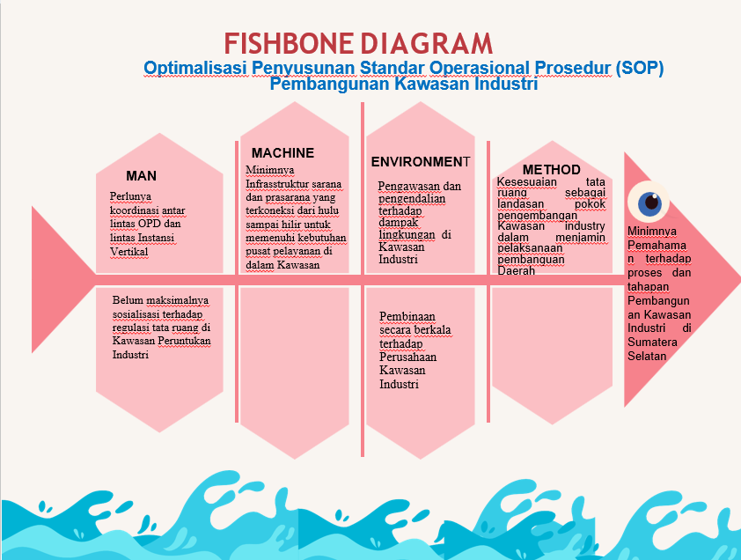

Dapat disimpulkan bahwa penyebab masalah setelah di analisis menggunakan teknik penyebab masalah dengan menggunakan Teknik Fishbone diagram atau diagram tulang ikan “Minimnya Informasi dan Pemahaman bagi Investor terhadap proses dan tahapan Pembangunan Kawasan Peruntukan industri (KPI) di Sumatera Selatan”

- Strategi Penyelesaian Masalah

a. Terobosan Inovasi

Kompetensi Teknis merupakan kompetensi khas yang melekat bukan semata pada unit atau bidang seseorang bertugas, namun juga secara riil merupakan artikulasi dari pengetahuan dan kemampuan yang harus dimiliki seseorang untuk dapat menjalankan pekerjaan di jabatannya secara efektif. Capaian kinerja dalam aksi perubahan ini tidak terlepas dari kinerja Kepala Seksi Pengembangan Kawasan Peruntukan industri (KPI), tujuan disusunnya laporan ini adalah untuk memberikan perubahan dan inovasi dalam Dunia usaha dan pemerintah serta pihak lainnya dalam meningkatkan pemahaman investor, dan meningkatkan minat investasi di Sumatera Selatan dan kualitas pelayanan.

- Tahapan Kegiatan
Tahapan Kegiatan adalah rencana kerja secara rinci yang menggambarkan apa yang harus dilakukan untuk mencapai tujuan yang umumnya disusun sebagai rencana strategis. Pentahapan dalam proses pelaksanaan aksi perubahan akan dilaksanakan selama 3 (tiga) bulan ke depan sampai dengan 2 (dua) tahun. Tahapan Kegiatan dalam proses pelaksanaan Aksi Perubahan sebagaimana diuraikan dalam tabel berikut :
- Milestone Jangka Pendek

Tabel 1.3
Milestone/Tahapan Kegiatan Rencana Aksi Jangka Pendek

No | Milestone Tahapan/ Uraian | Tahapan Kegiatan | Output | Waktu
Jangka Pendek Tahap Persiapan

1 | Mewujudkan Dukungan Stakeholder Internal dan Eksternal | - Berkonsultasi dengan Coach dan Mentor  - Berkonsultasi dengan PUBMTR, DPMPTSP dan Bappeda Prov. Sumsel | - Dokumentasi Foto  - Lembar Surat Pernyataan Dukungan  - Video  - Data Industri | Minggu ke 1 pada bulan Mei 2025

No | Milestone Tahapan/ Uraian | Tahapan Kegiatan | Output | Waktu
Jangka Pendek Tahap Persiapan
2 | MembentukTim Efektif terkait Aksi Perubahan | - Membuat Group Whatshap Tim Efektif  - Mengirim Undangan Rapat  - Menyusun dan Melegalisasi SK Tim | - Screenshoot Undangan Whatshap  - Daftar Hadir  - Notulen  - Dokumentasi  - Video  - SK Tim Efektif | Minggu ke I pada bulan Mei 2025
3 | Pengambilan Data Primer dan Sekunder dengan Stakholder External dalam hal ini DPMPTSP, Bappeda, dan PUBMTR Provinsi Sumsel | - Berkoordinasi dengan Kepala Dinas DPMPTSP langsung  - Berkoordinasi dengan Kepala Bidang Perekonomian dan Pendanaan Pembangunan Bappeda Prov. Sumsel  - Berkoordinasi dengan Kepala Seksi Pemanfaatan dan Pengendalian Pemanfaatan Ruang DPU Bina Marga dan Tata Ruang Prov. Sumsel | - Data Perusahaan Industri dan Data Perencanaan Jangka Panjang, Menengah dan Pendek.  - Dokumentasi  - Video  - Lembar Surat Penyataan Dukungan | Minggu ke I dan II pada bulan Mei 2025
4 | Mencari Informasi Sumber bahan melalui Website Sistem Informasi Industri Nasional (SIINas) Kemenprin RI | - Website SIINas Kemenprin RI | - Dokumen Data Industri yang terintegrasi melalui SINNas  - Dokumentasi | Minggu ke II pada bulan Mei 2025
PELAKSANAAN
5 | Sosialisasi dan Monitoring ke Perusahaan Kawasan Peruntukan Industri (KPI) dan OPD terkait di Kabupaten/Kota | - Sosialisasi Persiapan dalam membuka Kawasan Peruntukan Industri (KPI) | - Dokumentasi  - Lembar Surat Penyataan Dukungan  - Surat Tugas | - Minggu ke III dan IV pada bulan Mei 2025  - Minggu ke I dan II pada bulan Juni 2025
6 | Melaksanakan Sosialisasi melalui Rapat Koordinasi Pengembangan Kawasan Peruntukan Industri (KPI) dalam Struktur Ruang berdasarkan RTRW di Kabupaten/Kota Se Sumatera Selatan | - Mengundang Peserta Para Pelaku Usaha/Investor  - Disperindag OPD Kabupaten/Kota  - OPD di Pemprov yang terkait | - Dokumentasi  - Surat Tugas  - Absensi Peserta/ Narasumber  - SK Kegiatan  - Paparan Narasumber | Minggu ke III pada bulan Juni 2025

No | Milestone Tahapan/ Uraian | Tahapan Kegiatan | Output | Waktu
Jangka Pendek Tahap Persiapan

7 | Menyusun e-Book Standar Operasional Prosedur (SOP) Kualitas Pelayanan dalam Pengembangan Kawasan Peruntukan industri (KPI) | - Tersusunnya e-Book SOP Pedoman Teknis Pengembangan Kawasan Peruntukan industri (KPI) | - e-Book | Minggu ke IV pada bulan Juni 2025
8 | Tersusunnya e-Book Standar Operasional Prosedur (SOP) Kualitas Pelayanan dalam Pengembangan Kawasan Peruntukan Industri (KPI) | - Laporan kepada Kepala Dinas Perindustrian Provinsi Sumatera Selatan | - e-Book  - Cetak e-Book  - Dokumentasi | Minggu ke I dan II pada bulan Juli 2025

- Milestone Jangka Menengah 6 Bulan s/d 1 Tahun

No | Milestone Tahapan/ Uraian | Waktu
Jangka Menengah

1 | Tersedianya e-Book Standar Operasional Prosedur (SOP) Kualitas Pelayanan dalam Pengembangan Kawasan Peruntukan industri (KPI) (KI) yang merupakan Pedoman Teknis dan menjadi Pertimbangan didalam pemilihan Lokasi Pembangunan Kawasan Peruntukan Industri (KPI), dengan adanya e-Book ini dapat memberikan manfaat yang optimal bagi Pertumbuhan Industri, ekonomi dan kesejahteraan Masyarakat serta kelestarian lingkungan. | Bulan Agustus s/d Februari 2026

- Milestone Jangka Panjang 1 Tahun s/d 2 Tahun

No | Milestone Tahapan/ Uraian | Waktu
Jangka Panjang

1 | e-Book Standar Operasional Prosedur (SOP) Kualitas Pelayanan dalam Pengembangan Kawasan Peruntukan industri (KPI) dapat menginisiasi Perizinan di sektor Industri dan membantu memastikan konsistensi dan efisiensi dalam pelaksanaan Pembangunan KPI, serta meminimalkan kesalahan dan ketidaksesuaian di RTRW. | Bulan September 2026 s/d September 2028

Tabel 1.4.
Jadwal Kegiatan Rancangan Aksi Perubahan

No | Uraian | Mei s/d Juli 2025 |  |  |  |  |  |  |  |  |  | Ket
No | Uraian | Mei |  |  |  | Juni |  |  |  | Juli |  | Ket
No | Uraian | I | II | III | IV | I | II | III | IV | I | II
1 | Mewujudkan Dukungan Stakeholder Internal dan Eksternal
2 | MembentukTim Efektif terkait Aksi Perubahan
3 | Pengambilan Data Primer dan Sekunder dengan Stakholder External dalam hal ini DPMPTSP, Bappeda, dan PUBMTR Provinsi Sumsel
4 | Mencari Informasi Sumber bahan melalui Website Sistem Informasi Industri Nasional (SIINas) Kemenprin RI
5 | Sosialisasi dan Monitoring ke Perusahaan Kawasan Peruntukan Industri (KPI) dan OPD terkait di Kabupaten/Kota
6 | Melaksanakan Sosialisasi terkait melalui Rapat Koordinasi Pengembangan Kawasan Peruntukan Industri (KPI) dalam Struktur Ruang berdasarkan RT/RW di Kabupaten/Kota Se Sumatera Selatan
7 | Menyusun e-Book Standar Operasional Prosedur (SOP) Kualitas Pelayanan dalam Pengembangan Kawasan Peruntukan industri (KPI) (KI)
8 | Tersusunnya e-Book Standar Operasional Prosedur (SOP) Kualitas Pelayanan dalam Pengembangan Kawasan Peruntukan Industri (KPI)
Total Pelaksanaan |  |  |  |  |  |  |  |  |  |  |  | 60 Hari

- Sumber Daya

- Sumber Daya Manusia

Sumber Daya Manusia yang dimiliki berasal dari lingkungan internal Dinas Perindustrian Provinsi Sumatera Selatan maupun eksternal yaitu stakeholder terkait di lingkungan Pemerintah Kabupaten/Kota Provinsi Sumatera Selatan, yaitu:
Stakeholder Internal, terdari dari :
- Kepala Dinas Perindustrian Provinsi Sumatera Selatan
- Sekretaris Dinas Perindustrian Provinsi Sumatera Selatan
- Kepala Bidang pengembangan kawasan perwilayahan, standardisasi dan bimbingan sarana industri Dinas Perindustrian Provinsi Sumatera Selatan;
- Para Kepala Bidang Perindustrian Provinsi Sumatera Selatan
- Kepala Seksi Standardisasi dan Bimbingan Sarana Industri
- Kepala Seksi Pengembangan Wilayah Pusat Pertumbuhan Industri dan Sentra Industri.
- Kepala Seksi Pengembangan Wilayah Pusat Pertumbuhan Industri dan Sentra Industri
- Tim Administrasi dan Teknis

Stakeholder Eksternal, terdiri dari:
- DPMPTSP Prov. Sumsel
- Dinas PU BM dan Tata Ruang Prov. Sumsel
- Bappeda Provinsi Sumsel
- Bappeda Kabupaten/Kota
- Disperindag Kabupaten/Kota
- Media Massa
- Para Pelaku Usaha
- Wartawan/Media Massa
- Masyarakat

Stakeholder Engagment, terdiri dari:
  - Promotores, yakni stakeholder yang memiliki kepentingan besar terhadap aksi perubahan dan juga kekuatan untuk membantu membuatnya berhasil atau gagal. Yang termasuk kategori ini adalah:
- Dinas Perindustrian Provinsi Sumatera Selatan
- PUBMTR Provinsi Sumatera Selatan
- DPMPTSP Provinsi Sumatera Selatan
- Bappeda Provinsi Sumatera Selatan

- Defenders, yakni stakeholder yang memiliki kepentingan besar terhadap aksi perubahan, tetapi kekuatannya kecil untuk mempengaruhi aksi perubahan, yang termasuk kategori ini adalah:
- Para Investor/ Pelaku Usaha
- Tim Efektif

- Latens, yakni stakeholder yang tidak memiliki kepentingan maupun keterlibatan dalam aksi perubahan, tetapi memiliki kekuatan besar untuk mempengaruhi aksi perubahan yang termasuk kategori ini adalah :
    - Disperindag Kabupaten/Kota
    - Bappeda kabupaten/Kota

- Apathetics yakni stakeholders yang tidak memiliki kepentingan maupun kekuatan, bahkan mungkin tidak mengetahui adanya aksi perubahan, yang termasuk kategori ini adalah:
- Wartawan/Media Massa
- Masyarakat

Tabel 1.5.
Analisis terhadap Pengaruh dan Kepentigan Stakeholder

No | Stakeholder | Pengaruh | Kepentingan | Kategori
1 | Dinas Perindustrian Provinsi Sumatera Selatan | Tinggi (+) | Tinggi (+) | Promotor
2 | DPMPTSP Provinsi Sumatera Selatan | Tinggi (+) | Tinggi (+) | Promotor
3 | PUBMTR Provinsi Sumatera Selatan | Tinggi (+) | Tinggi (+) | Promotor
4 | Bappeda Prov. Sumsel | Tinggi (+) | Rendah (-) | Latens
5 | Bappeda kabupaten/Kota | Tinggi (+) | Rendah (-) | Latens
6 | Disperindag Kabupaten/Kota | Tinggi (+) | Rendah (-) | Latens
7 | Para Investor/Pelaku Usaha | Tinggi (+) | Rendah (-) | Defenders
8 | Wartawan/Media Massa | Rendah (-) | Rendah (-) | Apathetic
9 | Masyarakat | Rendah (-) | Rendah (-) | Apathetic

Gambar 1.2.
Indentifikasi Stakeholder

LATENTS

- Disperindag Kabupaten/Kota
- Bappeda Kabupaten/Kota

PROMOTERS
- Dinas Perindustrian Provinsi Sumatera Selatan
- PUBMTR Provinsi Sumatera Selatan
- DPMPTSP Provinsi Sumatera Selatan
- Beppeda Provinsi Sumatera Selatan

PENGARUH
KEPENTINGAN
PENGARUH

DEFENDERS

- Para Investor/Pelaku Usaha
- Tim Efektif

APATHETICS

- Media/Wartawan
- Masyarakat

S

Tim Efektif
Struktur tim merupakan hal mendasar dari sebuah tim yang efektif. Tim efektif ini akan sangat berpengaruh pada aksi perubahan yang akan dilaksanakan dengan memilih tim yang memiliki visi, misi dan tujuan yang sama. Kerangka dalam pembentukan tim efektif aksi perubahan dapat dilihat sebagai berikut :

Tabel 1.6.
Susunan Tim Efektif Rencana Aksi Perubahan

Jabatan Dalam Tim | Tugas | Kompetensi
Kepala Bidang Pengembangan Kawasan Perwilayahan, Standardisasi dan Bimbingan sarana industri Dinas Perindustrian Provinsi Sumatera Selatan | - Memberikan Dukungan secara berkelanjutan  - Melakukan Monitoring mengenai Perkembangan Kegiatan Aksi Perubahan  - Memberikan Saran dan Arahan apabila terdapat Hambatan dalam pelaksanaan Aksi Perubahan | - Mampu mengendalikan Tim  - Memiliki Kemampuan berkolaborasi dengan Tim
Jabatan Dalam Tim | Tugas | Kompetensi
Kepala Seksi Pengembangan Kawasan Peruntukan industri (KPI) Dinas Perindustrian Provinsi Sumatera Selatan | - Merencanakan dan melakukan Koordinasi mengenai Pelaksanaan Aksi Perubahan  - Memimpin Pelaksanaan Aksi Perubahan  - Melakukan Kerjasama dan Koordinasi dengan Stakholder  - Melaporkan Perkembangan Aksi Perubahan kepada Mentor dan Coach | - Memahami alur Aksi Perubahan yang akan dilaksanakan  - Memiliki Komitmen dalam Aksi Perubahan
Kepala Seksi Perizinan dan Pertumbuhan Industri serta Staf Bidang Pengembangan Kawasan Perwilayahan, Standardisasi dan Bimbingan sarana industri Dinas Perindustrian Provinsi Sumatera Selatan | - Ujicoba e-Book  - Memberi Masukan dalam pembuatan e-Book | - Memiliki Pengetahuan tentang e-Book  - Memberikan Bantuan dalam Pelaksanaan Pembuatan e-Book

Untuk menjadi sebuah tim yang efektif dibutuhkan adanya suatu standar yang dijadikan ukuran keberhasilan tim. Standar ukuran ini akan menjadikan dorongan bagi tim untuk berkinerja sesuai dengan standar yang ditentukan. Ketiadaan atau ketidakjelasan standar ukuran ini akan membuat tim tidak berkinerja dengan baik. Selain itu, dengan adanya standar yang tersajikan dengan jelas akan menjadikan dorongan bagi anggota tim untuk mencapainya. Dalam aksi perubahan yang akan dilakukan.

- Pengendalian Mutu

Setiap pekerjaan tentu diharapkan dapat berjalan dengan baik dan mencapai hasil sesuai perencanaan. Untuk pekerjaan yang memberikan pelayanan publik tentunya pihak pelaksana ingin agar pelayanan publik tersebut mencapai hasil sesuai harapan. Namun tak bisa dipungkiri ada beberapa hal tak terduga yang bisa saja terjadi dan pekerjaan yang sedang dikerjakan tidak berjalan sesuai dengan perencanaan. Sesuai dengan hal tersebut didalam menjalankan aksi perubahan ini dibutuhkan pengendalian mutu yang sesuai sehingga kegagalan dari pelaksanaan aksi perubahan dapat diminimalisir dengan baik.
Pengendalian mutu dalam manajemen mutu merupakan suatu sistem kegiatan teknis yang bersifat berkala yang dirancang untuk mengukur dan menilai mutu produk atau jasa yang diberikan kepada penerima manfaat, Sehubungan dengan hal tersebut telah disiapkan penilaian terhadap pengendalian mutu terhadap aksi perubahan yang akan dilakukan, yakni:

- Perencanaan Mutu
Pada tahap ini dilakukan identifikasi kebutuhan penerima manfaat (perusahaan atau Masyarakat Pengguna e-Book), melakukan Sosialisasi dan Monitoring ke Perusahaan Kawasan Peruntukan Industri (KPI) dan OPD terkait di Kabupaten/Kota sebagai produk inovasi dan aksi perubahan yang sesuai.

- Penyesuaian Mutu (quality improvement)
Pada tahap ini dilakukan jika suatu tindakan yang terjadi tidak sesuai antara kondisi aktual dengan kondisi standar, sehingga dilakukan perbaikan, penyesuaian dan tindakan lain yang tepat. Setiap tahap rencana aksi perubahan yang akan dilakukan tersebut nantinya akan dibuat Perbandingan Pelaksanaan Rencana Aksi Perubahan dan Realisasi Aksi Perubahan, untuk mengetahui perkembangan dan mengendalikan kualitas terhadap produk inovasi dari rencana aksi perubahan yang akan dilakukan tersebut.

- Pengendalian Mutu
Pada tahap ini dilakukan Melaksanakan Sosialisasi melalui Rapat Koordinasi Pengembangan Kawasan Peruntukan Industri (KPI) dalam Struktur Ruang berdasarkan RT/RW di Kabupaten/Kota Se Sumatera Selatan, Para Pengendali Mutu Kegiatan :

- Kepala Bidang Pengembangan Kawasan Perwilayahan, Standardisasi dan Bimbingan sarana industri Dinas Perindustrian Provinsi Sumatera Selatan selaku mentor mengawasi serta memberikan arahan dalam persiapan pelaksanaan kegiatan aksi perubahan yang akan dilakukan;
- Kepala Seksi Pengembangan Kawasan Peruntukan industri (KPI) Dinas Perindustrian Provinsi Sumatera Selatan selaku project leader melakukan Sosialisasi melalui Rapat Koordinasi Pengembangan Kawasan Peruntukan Industri (KPI) dalam Struktur Ruang berdasarkan RT/RW di Kabupaten/Kota Se Sumatera Selatan,Menerapkan PDCA (Plan, Do, Check, Action)

- Plan
Adalah suatu tahapan perencanaan yang dimulai dengan identifikasi masalah dan di dalam tahapan ini masalah dapat terselesaikan serta tujuan yang ingin dicapai bisa terwujud. Sesuai dengan aksi perubahan yang dilakukan, maka perencanaan dalam tahapan ini adalah melakukan Penyusunan e-Book Standar Operasional Prosedur (SOP) Kualitas Pelayanan dalam Pengembangan Kawasan Peruntukan Industri (KPI)
- Do
Pada tahapan ini melakukan penerapan rencana yang melibatkan personil dalam melaksanakan Sosialisasi pada Perusahaan apakah telah sesuai dengan prosedur yang telah ditentukan.
- Check
Melakukan Sosialisasi dan Monitoring ke Perusahaan Kawasan Peruntukan Industri (KPI) dan OPD terkait di Kabupaten/Kota.
- Action
Pada tahapan ini, seluruh tahapan yang sudah diperbaiki harus berdasarkan evaluasi dari tahapan Do dan Check yang didalamnya terdapat upaya dalam mengidentifikasi permasalahan dalam penyusunan e-Book Standar Operasional Prosedur (SOP) Kualitas Pelayanan dalam Pengembangan Kawasan Peruntukan Industri (KPI).

Tabel 1.7.
Penerapan PDCA (Plan, Do, Check, Action)

No | Kegiatan | Plan (Rencana) | Do (Kerjakan) | Check (Periksa) | Act (Tindak lanjut)
1 | Mewujudkan Dukungan stakeholder Internal dan Eksternal | - Menjelaskan Rencana Aksi Perubahan  - Meminta Dukungan  - Mendapat Arahan | - Dokumentasi  - Surat Tugas Permintaan Data Industri  - Mendapatkan Arahan
2 | MembentukTim Efektif terkait Aksi Perubahan | - Merancang Anggota Tim Efektif  - Menyiapkan Draft SK Tim Efektif  - Menyampaikan SK Tim Efektif dan Penandatanganan kepada Kepala Dinas Perindustrian Prov. Sumsel | - Tim Efektif  - Konsep SK Tim Efektif  - Dokumentasi
3 | Pengambilan Data Primer dan Sekunder dengan Stakholder External dalam hal ini DPMPTSP, Bappeda, dan PUBMTR Provinsi Sumsel | - Berkoordinasi langsung dengan Kepala Dinas DPMPTS Prov. Sumsel  - Berkoordinasi dengan PUBMTR dan Bappeda Prov. Sumsel  - Permintaan Data Peruntukan Industri, dan Data Perencanaan Jangka Panjang, menengah, pendek | - Data Perusahaan Industri  - Data Perencanaan  - Dokumentasi  - Surat Tugas  - Mendapatkan Arahan

No | Kegiatan | Plan (Rencana) | Do (Kerjakan) | Check (Periksa) | Act (Tindak lanjut)
4 | Mencari Informasi Sumber bahan melalui Website Sistem Informasi Industri Nasional (SIINas) Kemenprin RI | - Mencari Data Perusahaan yang berada di Kawasan Peruntukan Industri (KPI) melalui Website SIINNas | - Screen Shoot Website SIINNas  - Berkoordinasi dengan Perusahaan yang berada di KPI melalui Telepon langsung
5 | Sosialisasi dan Monitoring ke Perusahaan Kawasan Peruntukan Industri (KPI) dan OPD terkait di Kabupaten/Kota | - Monitoring langsung ke Perusahaan yang berada di KPI dan OPD terkait di Kabupaten/Kota | - Surat Perjalanan Dinas  - SOP Perusahaan  - Dokumentasi  - Data Perusahaan yang berada di Kawasan KPI  - Lembar Surat Pernyataan Dukungan  - Video  - Mendapatkan Arahan
6 | Melaksanakan Sosialisasi terkait melalui Rapat Koordinasi Pengembangan Kawasan Peruntukan Industri (KPI) dalam Struktur Ruang berdasarkan RT/RW di Kabupaten/Kota Se Sumatera Selatan | - Mengundang Peserta Para Pelaku Usaha/Investor  - Disperindag OPD Kabupaten/Kota  - OPD di Pemprov yang terkait  - Mensosialisasikan e-Book kepada Para Pelaku Usaha  - Melakukan Tanya Jawab kepada Para Pelaku Usaha apa yang menjadi kesulitan dalam pembangunan (KPI) | - Materi Sosialiasi  - Dokumentasi  - Mendapatkan Arahan  - Laporan  - Izin Prinsip dari Bapak Sekda  - Undangan  - Absensi

No | Kegiatan | Plan (Rencana) | Do (Kerjakan) | Check (Periksa) | Act (Tindak lanjut)
7 | Menyusun e-Book Standar Operasional Prosedur (SOP) Kualitas Pelayanan dalam Pengembangan Kawasan Peruntukan industri (KPI) (KI) | - Tersusunnya e-Book  - Membuat Draft e-Book menggunakan Aplikasi Canvas  - Mengabungkan seluruh Data yang telah didapatkan selama pelaksanaan Monitoring dan Sosialisasi | - Apkilasi Canva  - Berkoordinasi dengan Percetakan  - Berkoordinasi dengan Tim Efektif dan IT terkait Pembuatan e-Book  - Dokumentasi
8 | Tersusunnya e-Book Standar Operasional Prosedur (SOP) Kualitas Pelayanan dalam Pengembangan Kawasan Peruntukan Industri (KPI) | - Laporan kepada Kepala Dinas Perindustrian Provinsi Sumatera Selatan  - Cetak e-Book  - Menyampaikan dan Mendistribusikannya ke PUBMTR, DPMPTSP, Bappeda Prov. Sumsel | - Mendapatkan Arahan  - Dokumentasi  - E-Book  - Video

BAB II
DESKRIPSI PROSES KEPEMIMPINAN

      - Membangun Integritas Kinerja Pelayanan

Integritas adalah kemampuan senantiasa untuk memegang teguh prinsip-prinsip moral dan menolak untuk mengubahnya walaupun dalam kondisi dan situasi yang dihadapi sangat sulit, serta banyak tantangan yang berupaya untuk melemahkan prinsip-prinsip moral dan etika yang dipegang teguhnya. Integritas dibutuhkan oleh siapa saja, tidak hanya pemimpin namun juga yang dipimpinnya. Seorang pemimpin harus membangun integritas dalam melaksankan tugasnya agarorang-orang yang dipimpin mendapatkan jaminan bahwa pemimpin mereka dapat dipercaya jika mereka harus menjadi pengikut-pengikutnya. Mereka merasa yakin bahwa sang pemimpin memperhatikan kepentingan setiap anggota tim dan sang pemimpin harus menaruh kepercayaan bahwa para anggota timnya melakukan tugas tanggung-jawab mereka. Pemimpin dan yang dipimpin sama- sama ingin mengetahui bahwa mereka akan menepati janji-janjinya dan tidak pernah luntur dalam komitmennya. Orang yang hidup dengan integritas tidak akan mau dan mampu untuk mematahkan kepercayaan dari mereka yang menaruh kepercayaan kepada dirinya. Mereka senantiasa memilih yang benar dan berpihak kepada kebenaran.Ini adalah tanda dari integritas seseorang. Mengatakan kebenaran secara bertanggung jawab, bahkan ketika merasa tidak enak mengatakannya. Integritas itu menjadi kunci utama kepemimpinan "bagaimana ia membuat keputusan yang benar pada waktu yang benar" dalam bersikap dan berperilaku, karena disitulah terletak pondasi dalam membangun kepercayaan dan hubungan antara individu dalam organisasi.
Penguatan sistem integritas dan integritas pegawai aparatur sipil negara diperlukan untuk mewujudkan pemerintahan yang bersih dan bebas dari korupsi, kolusi, dan nepotisme. Dalam pembangunan integritas pegawai ASN pada level individu telah ditetapkan dengan Peraturan Menteri Pendayagunaan Aparatur Negara dan Reformasi Birokrasi Nomor 60 Tahun 2020 tentang Pembangunan Integritas Pegawai Aparatur Sipil Negara.
Dalam peraturan tersebut, dijelaskan bahwa integritas adalah konsistensi berperilaku yang selaras dengan nilai, norma dan/atau etika organisasi, dan jujur dalam hubungan dengan atasan, rekan kerja, bawahan langsung, dan pemangku kepentingan, serta mampu mendorong terciptanya budaya etika tinggi, bertanggung jawab atas tindakan atau keputusan beserta risiko yang menyertainya. Sedangkan pembangunan integritas pegawai ASN adalah upaya untuk mewujudkan, memperkuat, dan mempertahankan nilai dasar, daya nalar dan keberanian moral ASN. Berdasarkan Undang-Undang Nomor 5 Tahun 2014 tentang Aparatur Sipil Negara dan Peraturan Menteri Pendayagunaan Aparatur Negara dan Reformasi Birokrasi Nomor 60 Tahun 2020 tentang Pembangunan Integritas Pegawai Aparatur Sipil Negara, pembangunan integritas pegawai ASN diukur dari:
1. Kejujuran;
2. Kepatuhan terhadap peraturan perundang-undangan;
3. Kemampuan bekerja sama;
4. Pengabdian kepada masyarakat, bangsa, dan negara.
Pedoman umum Pembangunan Integritas Pegawai ASN merupakan mandat prinsip aparatur dalam Undang-Undang Nomor 5 Tahun 2014 tentang Aparatur Sipil Negara yang juga dimaksudkan untuk memperkuat pembangunan integritas ASN pada level organisasi. Pembangunan integritas pada level organisasi tidak dapat dipisahkan dari pembangunan pada level individu. Keluaran (output) dari upaya pembangunan integritas individu adalah dampak positif pada kinerja organisasi Instansi Pemerintah, yang dapat meningkatkan kepercayaan kepada pemerintah. Sebagai seorang leader project dalam mempersiapkan, melaksanakan, dan mengevaluasi semua tahapan aksi perubahan, termasuk memimpin aksi perubahan Peningkatan Kualitas Pelayanan Khusus Kawasan Peruntukan Industri melalui Program Penguatan Sosialisasi Kebijakan Percepatan Pengembangan Penyebaran dan Perwilayahan Industri di Sumatera Selatan” leader project harus menjadi sosok yang memiliki integritas dalam melaksanakan fungsi kepemimpinan selama atau setelah aksi perubahan dilakukan.

Gambar 2.1
Rapat Bersama Tim Efektif dan Stakeholder Internal
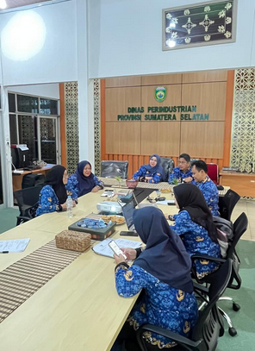
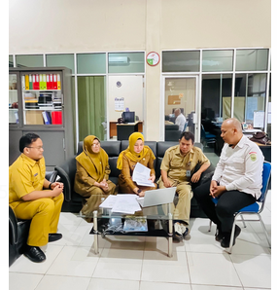

Hal ini dikarenakan sebagai seorang pemimpin aksi perubahan maka akan menjadi pusat perhatian dan teladan terutama bagi bawahannya. Integritas akan menjadi image bagi si pemimpin itu sendiri, dikarenakan saat menerapkan nilai-nilai integritas dengan baik maka si pemimpin akan dipercaya sehingga segala ide perubahan yang ditawarkan dapat diterima dan dilaksanakan oleh bawahannya. Dengan kata lain, menjadi modal dalam mempengaruhi orang lain. Selanjutnya, terkait penerapan nilai-nilai integritas dalam aksi perubahan Peningkatan Kualitas Pelayanan Khusus Kawasan Peruntukan Industri melalui Program Penguatan Sosialisasi Kebijakan Percepatan Pengembangan Penyebaran dan Perwilayahan Industri di Sumatera Selatan, dilakukan melalui kegiatan Sosialisasi, Rapat, Monitoring, Koordinasi Tim, mengumpulkan data Khusus Industri yang menjadi kewenangan Provinsi.
Pelaksanaan aksi perubahan sesuai komitmen bersama menjadi sangat penting dalam membangun integritas organisasi. Berikut persyaratan bagi seorang pemimpin dalam membangun integritas ditempat kerja, yaitu:

- Memiliki etika kepemimpinan
Bagaimana menjadi pimpinan yang beretika dan profesional serta konsisten sesuai dengan harapan organisasi. Berikut ciri-ciri etika kepemimpinan :
- Bermartabat dan penuh hormat
Pemimpin yang beretika menghormati karyanya, mendengarkan mereka, menghargai pendapat mereka, mengakui kontribusi. Setiap orang, dan memperlakukan bawahan sebagai partner penting dalam proses pengambilan keputusan untuk mencapai tujuan bersama.
- Melayani Orang Lain
Pemimpin etis tidak menggunakan bawahannya sebagai “Kendaraan” untuk mewujudkan ambisi pribadinya. Pemimpin meletakkan kepentingan setiap anggota diatas kepentingannya, kemudian berusaha menyelaraskannya dengan tujuan organisasi.
- Berkeadilan
Adil merupakanbagian dari atika kepemimpinan yang penting. Pemimpin yang etis adalah mereka yang dapat berlaku adil dan menerapkan Kesetaraan dan kesempatan yang sama bagi semua anggotanya.
- Jujur
Kejujuran adalah standar moral paling tinggi yang berlaku di seluruh dunia. Hampir sebagaian besar masalah dalam hubungan interpersonal bersumber pada ketidakjujuran, Namun pemimpin etis punya intergritas tinggi dapat diperaya, dan menginspirasi pengikutnya untuk bersikap sama.
- Membangun Komunitas
Pemimpin yang etis berfikir pada penguatan tim dan organisasi, dan berusaha untuk menumbuhkan kebersamaan berdasarkan nilai-nilai yang diterima seluruh anggota. Prinsipnya tidak ada individu yang lebih penting dari sebuah tim.
- Menggunakan nilai sebagai landasan keputusan
Pemimpin beretika mengambil keptusan dengan mempertimbangkan moral dan nilau-nilai organisasi tidak berorientasi pada keuntungan sesaat. Meski sebuah pilihan tempak menjanjikan, namun jika melanggar kode etik organisasi, maka tidak akan pernah menjadi sebuah keputusan.
- Menjadi Teladan
Pemimpin beretika tidak berada dibelakang, berbicara untuk memerintah pengikutnya. Metreka selalu di depan memberikan contoh perilaku yang etis dan berbasis nilai. Seseorang pemimpin tidak bisa berharap pengikutnya jujur jika tidak memulai sikap transparan pada dirinya.
- Manajemen Pengawasan yang aktif
Manajemen dan pengawasan aktif dapat berupa bagaimana pemimpin menjadi seseorang yang efektif dan efisien dengan keberhasilannya mengelola lingkungan kerjanya, Adapun lankah yang dapat ditempuh antara lain:
- Gunakan alat manajemen yang tersedia
Memanfaatkan sumber daya yang tersedia untuk mengelola bawahan, memantau kinerja tim, membangun keterpaduan kelompok dan mengatur arah strategis timnya, Beberapa sumber daya ini dapat berupa SOP di tempat kerja, panduan etika, penilaian kinerja dan pengembangan profesional sehari-hari.
- Mengenal bawahannya
Menaruh minat pada bawahannya dan secara aktif terlibat dalam pengelolaan pekerjaan mereka, dan bagaimana mereka melakukannya. Mengetahui bawahan adalah tentang menunjukan rasa hormat dan memberikan dukungan di tempat kerja. Seseorang pemimpin mungkin juga ingin mempertimbangkan jika bawahannya memiliki keterampilan atau pengalaman yang bisa menguntungkan timnya.
- Berbagi data prestasi kerja dan keluhan dapat membantu mengidentifikasi potensi masalah kinerja dan integritas di tempat kerja, Data-data yang dihasilkan bagian sumber daya manusia dapat digunakan untuk menmantau trand di area-area yang ada, dan untuk membantu mengidentifikasi potensi kesalahan atau isu- isu manajemen di area-area tersebut.

- Memeriksa Pengaduan
Data pengaduan dapat memberikan indikator yang berguna bagi kinerja dan kekhawatiran integritas. Jumlah dan jenis keluhan terhadap bawahan akan membantu pemimpin mengidentifikasi potensi masalah.
- Mengidentifikasi Potensi Masalah
Pemimpin memantau potensi masalah bawahannya, dan bertindak atas kekhawatiran yang diidentifikasi sejak awal. Isu yang terkait dengan potensi masalah bawahan tidak hanya berdampak pada kinerja bawahan, tetapi juga dapat berdampak pada integritas kerja.
- Membantu Perkembangan Pembelajaran yang Berkelanjutan Pemimpin harus menumbuhkan lingkungan belajar terus menerus. Menggunakan proses manajemen kinerja untuk membantu mengidentifikasi peluang dalam mengembangkan bawahan.
- Selalu siap
Pemimpin selalu tersedia untuk bawahannya. Membangun saluran komunikasi terbuka dan teratur dengan bawahan untuk membantu menumbuhkan dan membangun kepercayaan.
      - Pengelolaan Pelayanan (Pemanfaatan Teknologi Informasi)
Memberikan pelayanan publik yang prima merupakan tujuan setiap Pemerintah Daerah. Pemerintah Daerah saat ini berlomba-lomba menerapkan dan memanfaatkan kemajuan teknologi informasi untuk dapat membantu mewujudkannya. Pemanfaatan teknologi informasi tersebut mencakup aktivitas yang saling berkaitan yaitu pengolahan data, pengelolaan informasi, dan sistem manajemen. Perkembangan teknologi informasi serta penerapan konektivitas internet ke dalam tata kelola pemerintah diharapkan mampu mengatasi berbagai macam persoalan melalui peningkatan efisiensi, inovasi, produktivitas, perluasan jangkauan dan penghematan biaya. Pelayanan publik yang prima bukan sekedar mengikuti trend global, melainkan diarahkan untuk mewujudkan good governance, yakni tata pemerintahan yang baik, transparansi serta akuntabilitas dalam proses pemerintahan. Penerapan teknologi informasi juga diharapkan mampu memberikan pelayan yang efektif serta efisien terhadap masyarakat, tentu ini merupakan langkah yang strategis. Namun dalam penerapannya tentu tidak mudah, perlu proses, waktu, dan tahapan yang berkesinambungan.
Penerapan teknologi informasi dalam meningkatkan pelayanan publik juga memberikan peluang yang sangat besar bagi pengembangan daerah. Dimana daerah dapat menggunakan teknologi informasi untuk mempermudah proses pelayanan, memperkenalkan potensi daerah, serta meningkatkan interaksi dengan masyarakat dan bisnis, dalam hal Aksi Perubahan ini Kami Menerapkan Teknologi e-Book Standar Operasional Prosedur (SOP) Kualitas Pelayanan dalam Pengembangan Kawasan Peruntukan Industri (KPI) Untuk Para Investor/ Para Pelaku Usaha dapat meningkatkan Pertumbuhan Ekonomi dan Lapangan Kerja.
Revolusi teknologi informasi dan komunikasi memberikan peluang bagi Pemerintah untuk melakukan inovasi pembangunan aparatur negara melalui penerapan Sistem Pemerintahan Berbasis Elektronik (SPBE) atau e - Government yaitu penyelenggaraan Pemerintahan yang memanfaatkan TIK untuk memberikan layanan kepada instansi pemerintah, aparatur sipil negara, pelaku bisnis, masyarakat dan pihak-pihak lainnya. SPBE memberi peluang untuk mendorong dan mewujudkan penyelenggaraan pemerintahan yang terbuka, partisipatif, inovatif, dan akuntabel, meningkatkan kolaborasi antar instansi pemerintah daiam melaksanakan urusan dan tugas pemerintahan untuk mencapai tujuan bersama, meningkatkan kualitas dan jangkauan pelayanan publik kepada masyarakat luas, dan menekan tingkat penyalahgunaan kewenangan dalam bentuk kolusi, korupsi, dan nepotisme.
      - Pengelolaan TIM

Dari sisi definisi, tim adalah sekumpulan orang yang memiliki keterampilan yang saling melengkapi dan memiliki komitmen untuk mencapai tujuan bersama dengan suatu proses kerjasama dan saling bertanggung jawab satu sama lain. Sedangkan pengertian efektif adalah usaha untuk mendapatkan tujuan sesuai dengan waktu yang ditetapkan. Dengan kata lain efektif adalah upaya yang membawa hasil atau berhasil guna. Dari definisi diatas, maka pengertian tim efektif adalah tim yang berhasil mencapai tujuan yang telah ditetapkan.

Agar pekerjaan yang dilakukan tim berjalan dengan efektif sesuai dengan tujuan yang telah ditetapkan atas aksi perubahan ini, project leader menerapkan prinsip kepemimpinan dengan mengajak dan menggerakkan orang-orang dalam tim dengan beberapa upaya pengelolaan tim efektif dilakukan melalui beberapa tahap yaitu:
- Perencanaan aksi kegiatan dengan melibatkan Tim
- Penjadwalan kegiatan dan pemetaan sumber daya yang ada
- Mengorganisasikan tim dan sumber daya
- Sosialisasi uraian tugas bagi setiap anggota tim
- Pelaksanaan Kegiatan
- Menggerakan Tim
- Berkoordinasi dengan Tim
- Monitoring dan evaluasi
  - Melakukan monitoring dan evaluasi kegiatan
  - Pemecahan masalah, mencari alternatif solusi dan melakukan koreksi.
  - Hal ini relevan diterapkan dalam pengelolaan Tim Pemimpin memberikan umpan balik secara rutin kepada anggota tim mengenai kinerja mereka. yaitu dimulai dari Perencanaan dimana Project Leader harus memetakan kebutuhan dan potensi atau kompetensi sumber daya yang ada untuk dapat dioptimalkan untuk mendukung implementasi Aksi Perubahan. Pembagian tugas yang dilakukan berdasarkan kompetensinya dapat meningkatkan peluang pekerjaan akan lebih mudah dan cepat diselesaikan apabila dikerjakan oleh seseorang yang memiliki kompetensi di bidang bisnis proses, teknologi dan informasi maupun memiliki pengalaman mengoperasikan berbagai sistem informasi, serta anggota administrasi memiliki latar belakang ketugasan yang sesuai dengan tugas dalam keanggotaan Tim.
  - Setelah perencanaan, selanjutnya dilakukan pengorganisasian yaitu dengan menempatkan personil sesuai dengan kompetensinya. Pembagian tugas yang disesuaikan dengan kompetensi dan pengalaman kerja yaitu intensitas penggunaan IT dalam pelaksanaan tugas sehari-hari. Setelah Tim terbentuk dan mulai melaksanakan tugasnya, maka disinilah kepemimpinan Project Leader berperan, dimulai dengan bagaimanamemastikan seluruh anggota memahami tugas dan perannya, bagaimana meyakinkan anggota bahwa Aksi Perubahan penting dilakukan karena merupakan bentuk perbaikan layanan organisasi, serta terus memberikan motivasi kepada anggota selama proses implementasi Aksi Perubahan dengan melakukan berdiskusi diantara anggota. Project Leader terus memotivasi anggotanya agar merasa ikut memiliki dan mendukung target kinerja Tim.

BAB III
DESKRIPSI HASIL KEPEMIMPINAN

- Capaian dan Perbaikan Kinerja Pelayanan
Aksi perubahan yang direncanakan sampai pada bulan Mei 2025 difokuskan pada Peningkatan Kualitas Pelayanan Khusus Kawasan Peruntukan Industri melalui Program Penguatan Sosialisasi Kebijakan Percepatan Pengembangan Penyebaran dan Perwilayahan Industri di Sumatera Selatan yang dapat dijadikan sebagai panduan, tolak ukur, menjadikan Sumatera Selatan sebagai Provinsi yang mempunyai Industri yang tangguh yang bercirikan struktur industri berdaya saing tinggi ditingkat Global, serta berbasis inovasi dan teknologi tinggi dan dilaksanakan selama dua bulan dengan rincian sebagai berikut :

  - Konsultasi dan Koordinasi dengan Mentor dan Coach
Kegiatan ini dilaksanakan mulai minggu ke-1 bulan Mei 2025, dengan pembahasan mengenai penyampaian teknis pelaksanaan aksi perubahan, mengajukan usulan SK Tim efektif serta meminta persetujuan terhadap gagasan aksi perubahan yang akan dilaksanakan sesuai rencana dan bimbingan dari Mentor. (Dokumentasi foto terlampir).

Gambar 3.1.
Konsultasi dan Berkoordinasi dengan Mentor
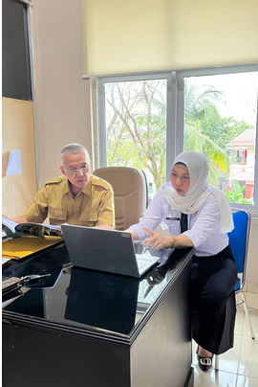
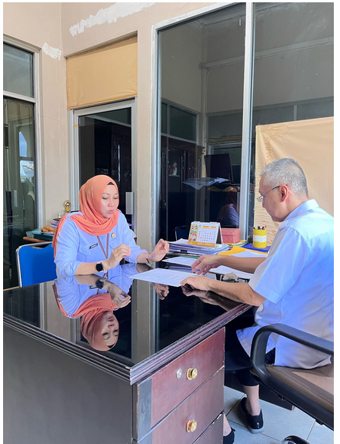

Gambar 3.2.
Konsultasi dan Berkoordinasi dengan Coach

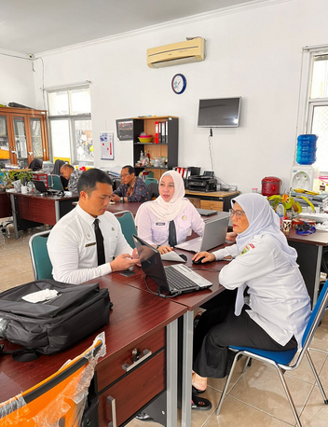
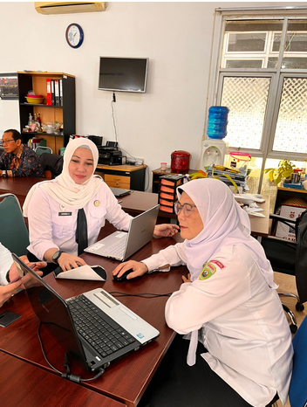

- Melaksanakan Rapat Tim Efektif
Kegiatan yang dilakukan dalam pembentukan tim efektif terdiri dari tiga kegiatan utama yaitu :
- Mengadakan rapat dengan pimpinan
- Rapat dengan calon anggota tim efektif
- Pembuatan SK tim efektif.

Kegiatan pembentukan tim efektif dilaksanakan pada minggu ke-1 bulan Mei 2025. Hasil dari pembentukan tim efektif ini adalah daftar hadir, dokumentasi foto dan Surat Keputusan Tim Kerja terlampir.

Gambar 3.4.
Rapat bersama Tim Efektif tanggal 14 Mei 2025

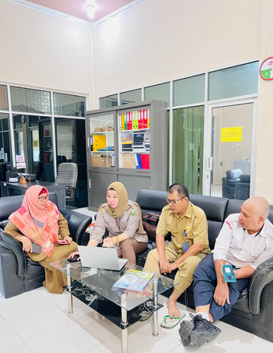
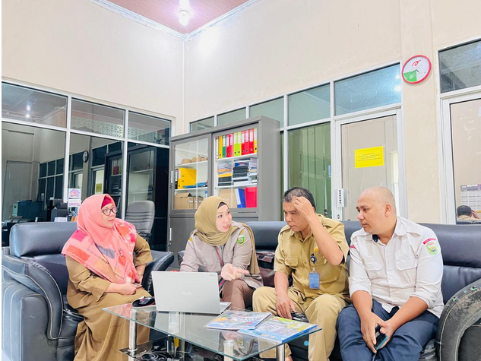

Gambar 3.5.
Notulen dan Daftar Hadir Tim Efektif tanggal 14 Mei 2025
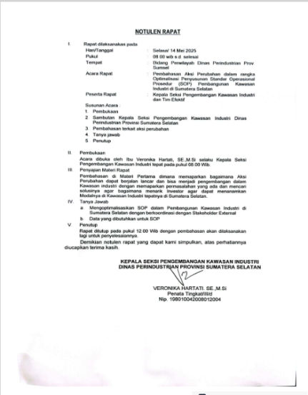
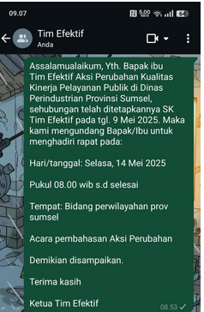
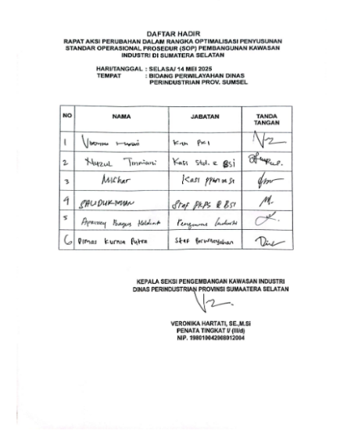

Gambar 3.6
Notulen dan Daftar Hadir Tim Efektif tanggal 19 Mei 2025

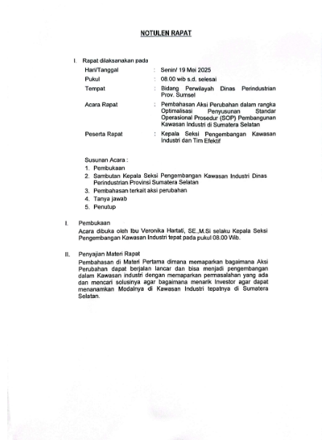
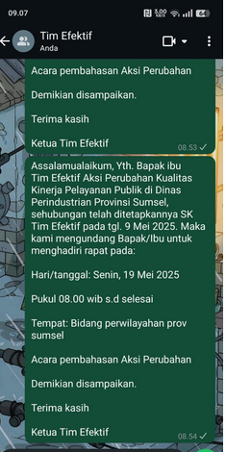
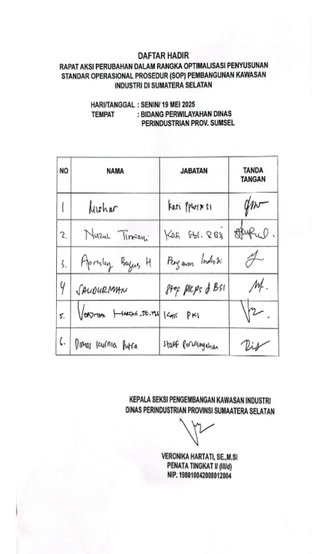

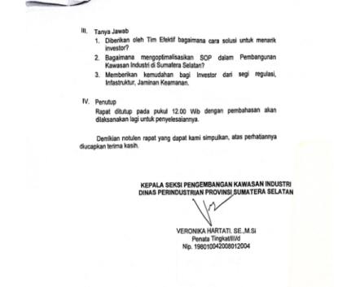

Gambar 3.7.
Rapat bersama Tim Efektif tanggal 19 Mei 2025

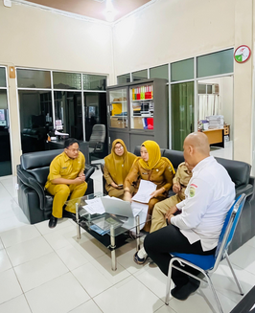
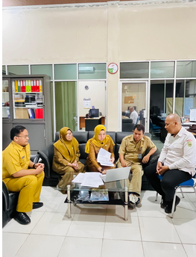

- Penerbitan Surat Keputusan (SK) Tim Efektif Aksi Perubahan
Pada kegiatan ini Tim Efektif Aksi Perubahan sesuai dengan ketentuan yang berlaku di terbitkan Surat Keputusan Tentang Tim Kerja Aksi Perubahan Pelatihan Kepemimpinan Pengawas Angkatan I Tahun 2025 dengan Judul “Peningkatan Kualitas Pelayanan Khusus Kawasan Peruntukan Industri melalui Program Penguatan Sosialisasi Kebijakan Percepatan Pengembangan Penyebaran dan Perwilayahan Industri di Sumatera Selatan”
Gambar 3.8.;.
Surat Keputusan Tim Efektif
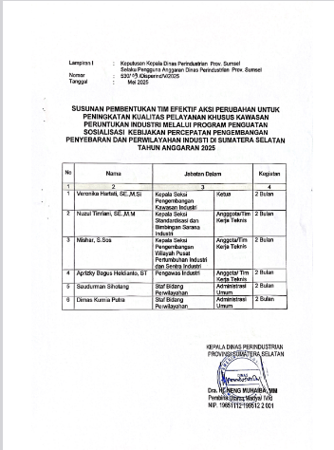
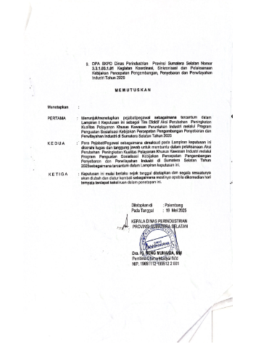
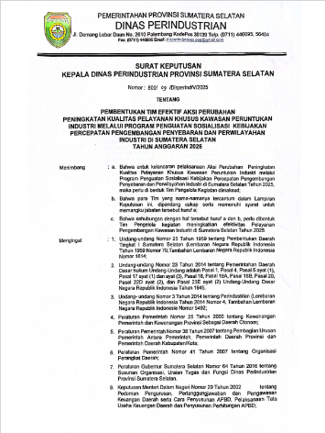

- Melaksanakan Koordinasi dengan Stakeholder Internal dan Eksternal
Koordinasi dengan stakeholder dilaksanakan pada ke-I dan ke-II bulan Mei 2025 untuk meminta dukungan terhadap pelaksanaan aksi perubahan yang dibuat oleh project leader, output yang dihasilkan dari kegiatan ini yakni, Surat Tugas, Data Khusus Industri, Data Perencanaan Pembangunan Industri Jangka Pendek, Menengah dan Panjang, (Surat Tugas, Surat Permintaan Data, Dokumentasi foto dan Video).

- Melakukan Koordinasi dengan Stakeholder Internal

Gambar 3.9.
Konsultasi dan Koordinasi dengan Stakeholder Internal

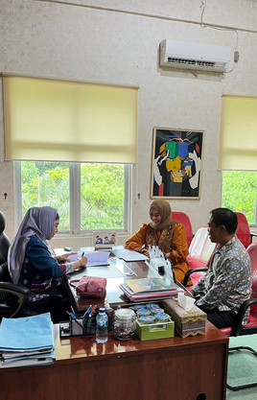
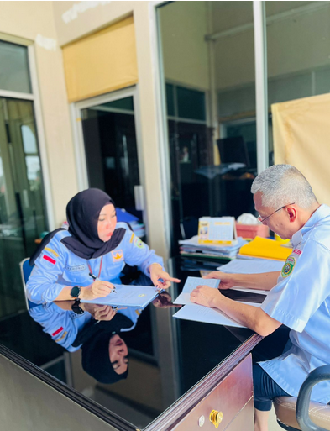

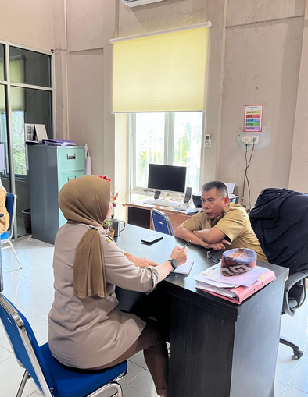
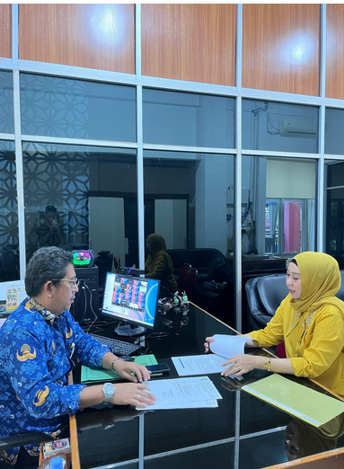

- Melakukan Koordinasi dengan Stakeholder External

Gambar 3.10.
Konsultasi dan Koordinasi dengan Stakeholder External Bappeda Provinsi Sumatera Selatan
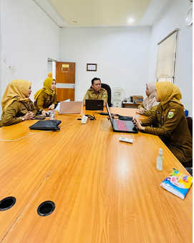
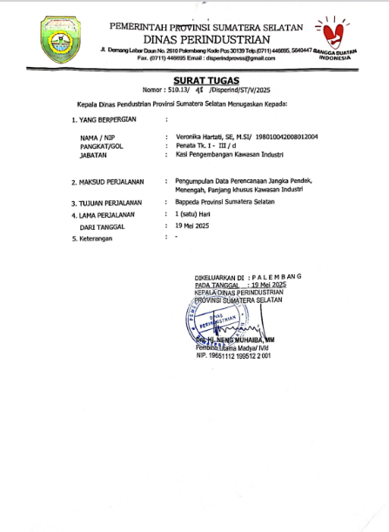
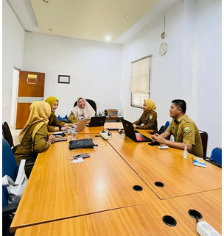

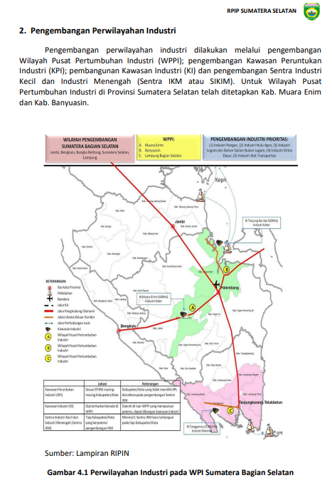
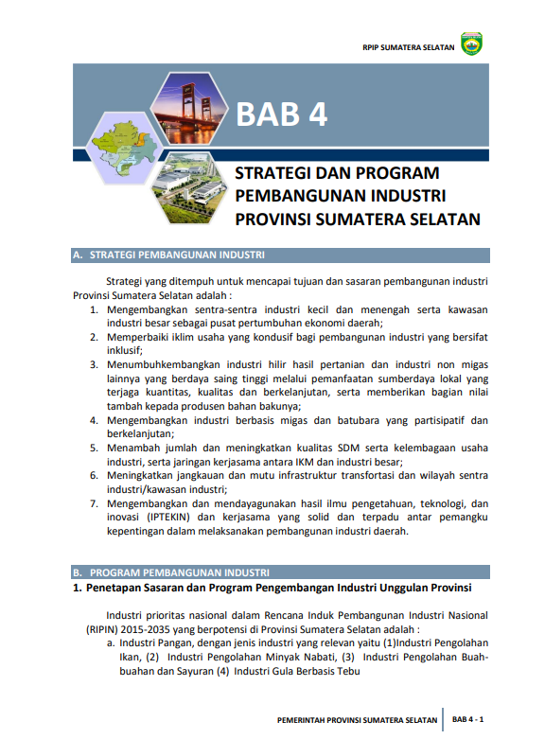
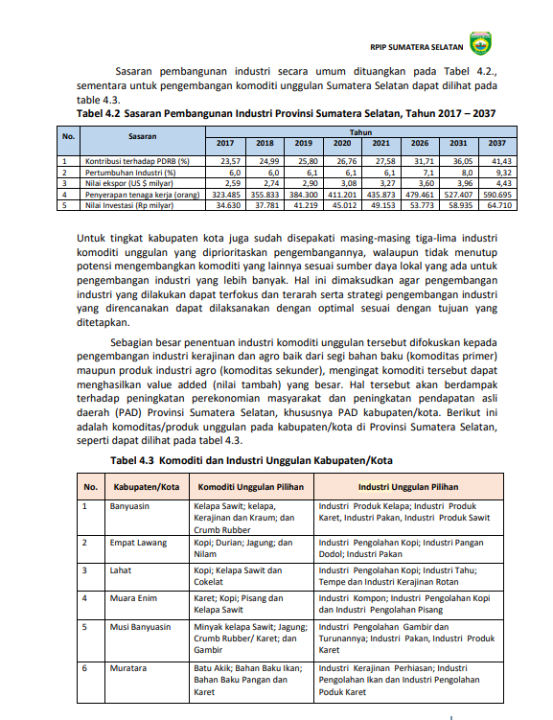
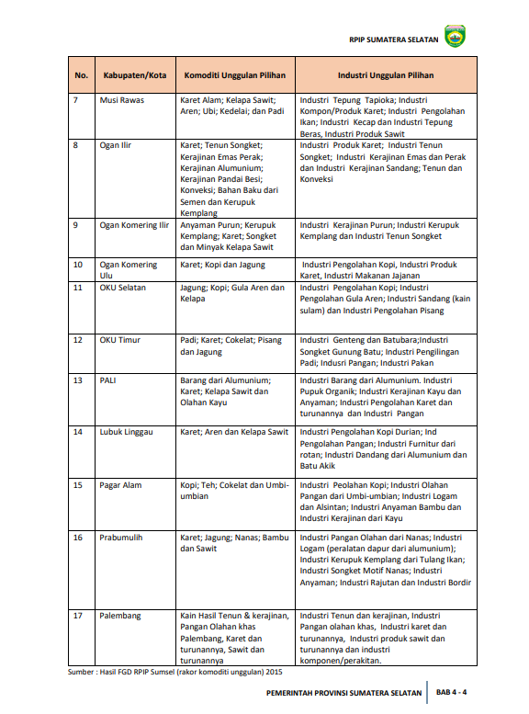

Gambar 3.11.
Konsultasi dan Koordinasi dengan Stakeholder External Kepala Dinas DPMPTSP Provinsi Sumatera Selatan dan JF Perizinan

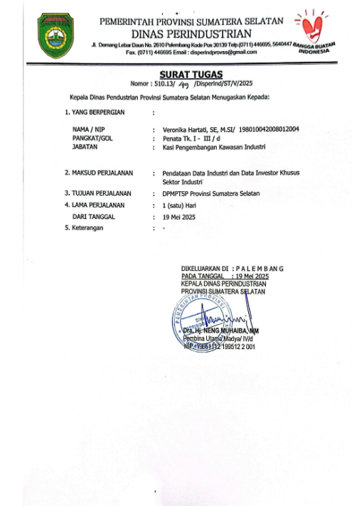
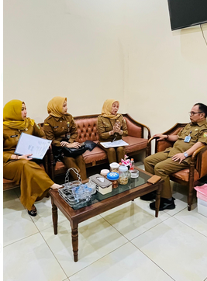
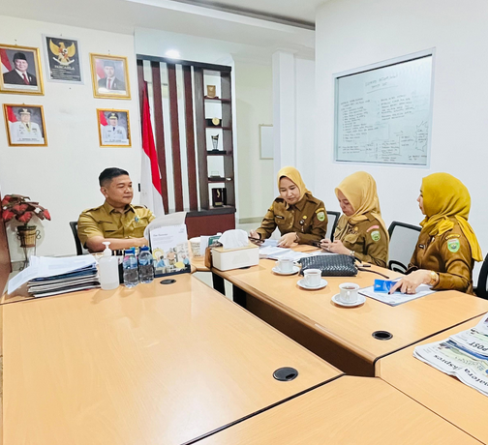

Gambar 3.12.
Konsultasi dan Koordinasi dengan Stakeholder External Dinas PUBMTR Prov. Sumsel
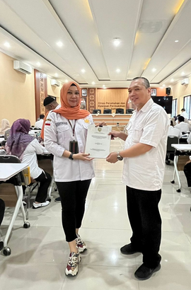
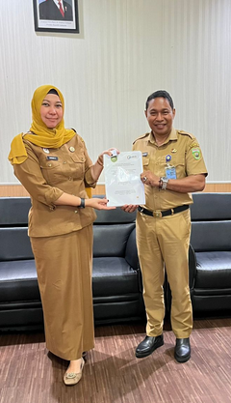
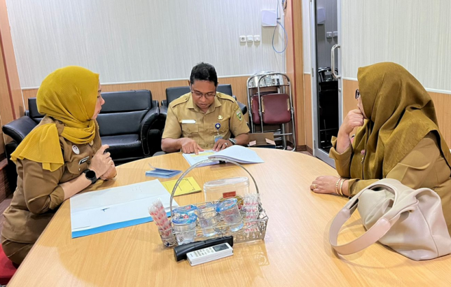

- Mencari Sumber Bahan Melalui website Kementrian Perindustrian Republik Indonesia
Untuk memperlancar kegiatan Aksi Perubahan dilaksanakan pada ke-II Bulan Mei 2025 ini didasari oleh Pembangunan Kawasan Peruntukan industri (KPI) diharapkan dapat meminimalisir pengembangan ekonomi yang tidak optimal, dan ketidaksesuaiannya Peruntukannya pada Kawasan Peruntukan industri (KPI), sehingga setiap pengembangan sektor industri di Provinsi Sumatera Selatan dapat memberikan sumber pemasukan ekonomi baru bagi masyarakat untuk itu dilaksanakan pencarian melalui sumber- sumber terpercaya, SIINas (Sistem Informasi Industri Nasional) adalah sistem informasi yang dikembangkan oleh Kementerian Perindustrian untuk mengelola data industri, termasuk data dari kawasan Peruntukan industri (KPI) di Sumatera Selatan. Sistem ini membantu pemerintah memantau perkembangan industri, mengidentifikasi kebutuhan, dan memberikan analisis kebijakan. SIINas juga berfungsi sebagai basis data pembangunan dan rujukan utama data dan sistem statistik http://siinas.kemenperind.go.id.

Gambar 3.13.
Server Website Sistem Informasi Industri Nasional (SIINas)
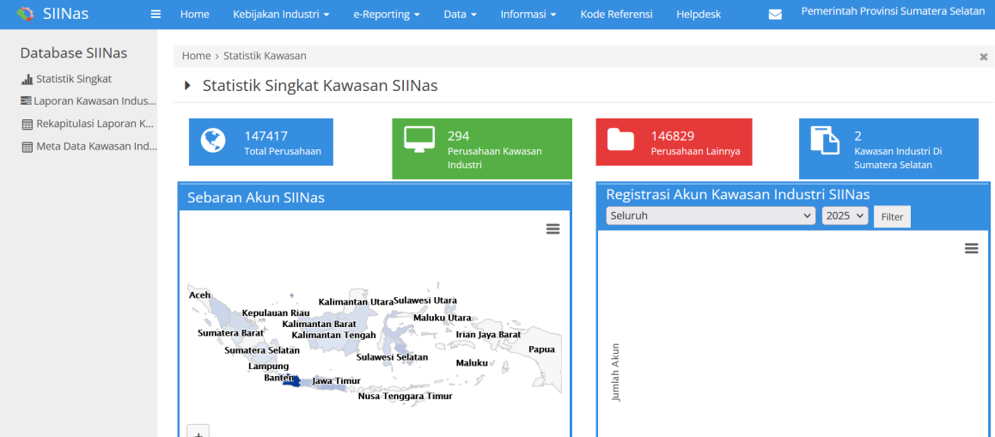

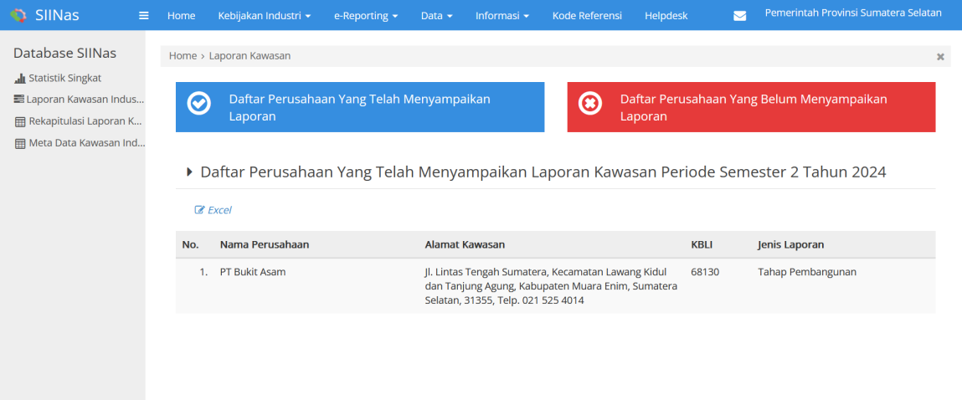

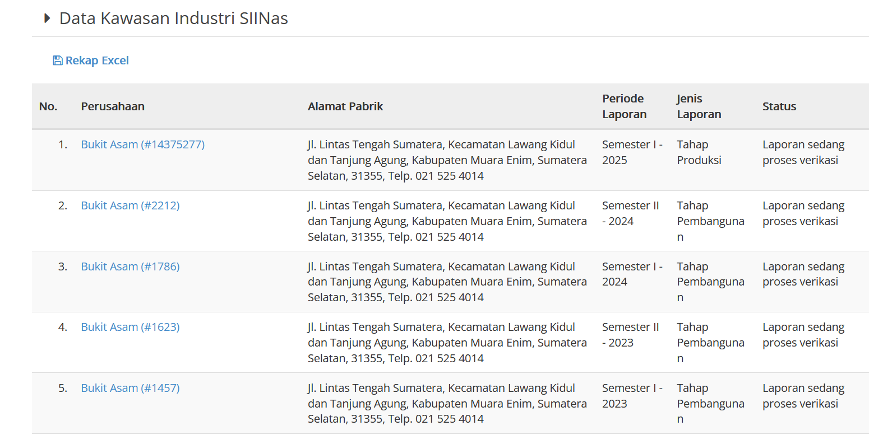

- Melaksanakan Sosialisasi dan Monitoring ke Perusahaan Kawasan Peruntukan Industri (KPI) dan OPD terkait di Kabupaten/Kota
Kegiatan ini dilaksanakan pada minggu ke-III dan IV bulan Mei 2025 sampai dengan Minggu ke I dan II bulan Juni 2025 dengan mengunjungi Perusahaan yang dalam Kawasan Peruntukan Industri (KPI) dan berkunjung ke OPD terkait di Kabupaten/Kota.

Gambar 3.14.
Mensosialisasikan SOP ke Para Pelaku Usaha terkait Pembukaan Lahan Kawasan Peruntukan industri (KPI) PT. Cahaya Murni Sriwindo dan PT. Baniah Rahmat Utama serta BPD HIPMI Sumsel
Dokumentasi Foto
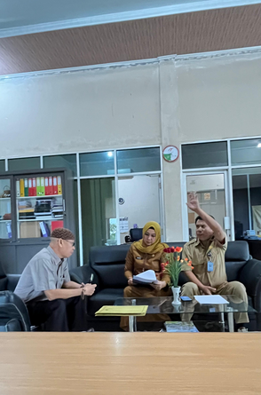
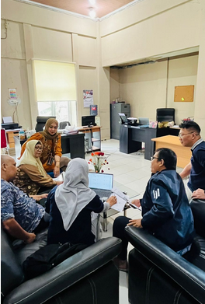
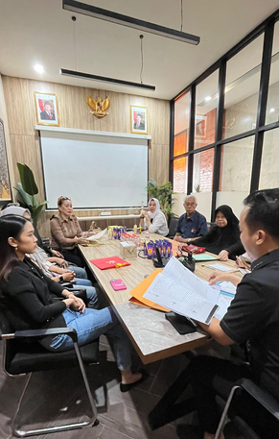

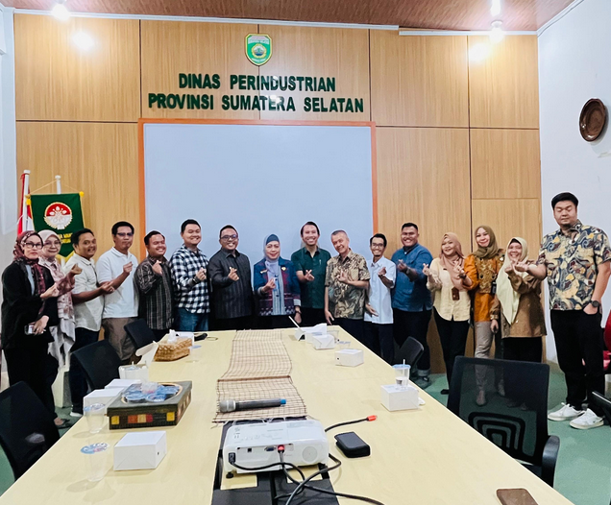

Gambar 3.15.
Mensosialisasikan SOP ke Para Pelaku Usaha terkait Lahan Kawasan Peruntukan Industri PT. Banyuasin Industri Lestari, PT. Indofood Sukses Mandiri. Tbk, PT. Konverta Mitra Abadi (Dokumentasi Foto dan Surat Pernyataan Dukungan)

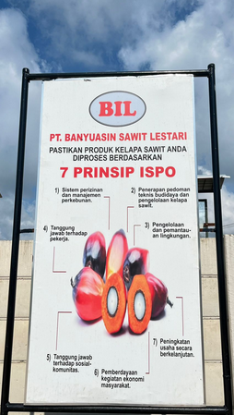
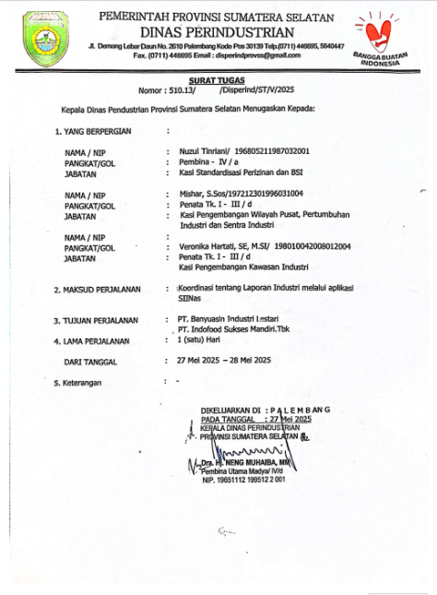
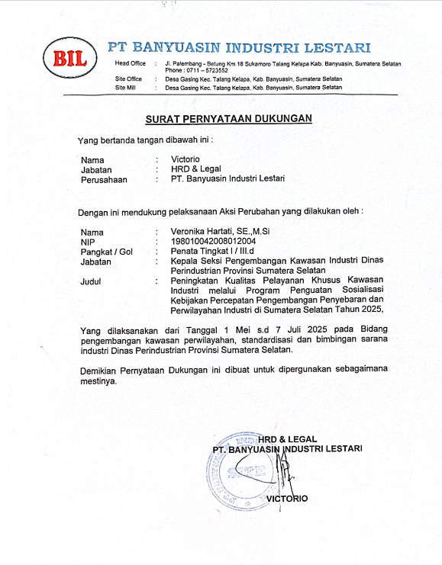

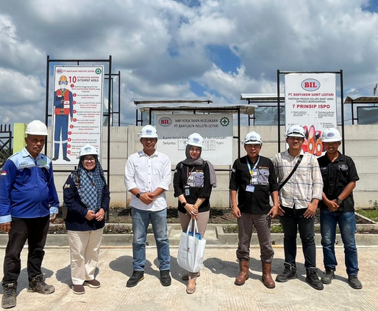

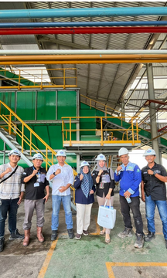

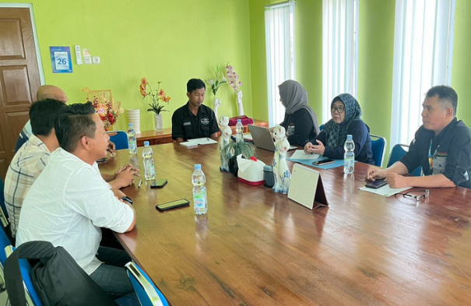

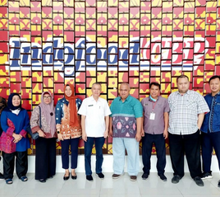
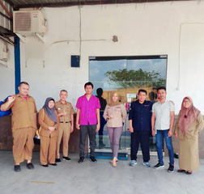
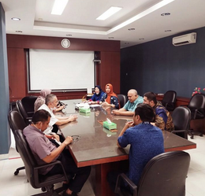

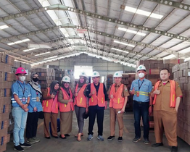

Gambar 3.16.
Berkoordinasi dengan Dinas UKM dan Perindustrian Kabupaten Ogan Komering Ilir

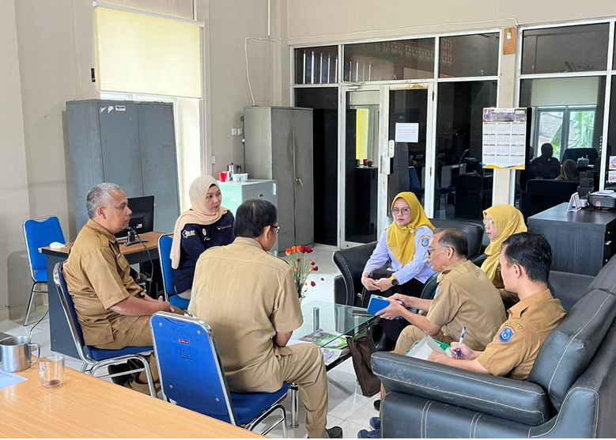

Gambar 3.17.
Berkoordinasi dengan Disperindag Kabupaten Lematang Abad Ilir
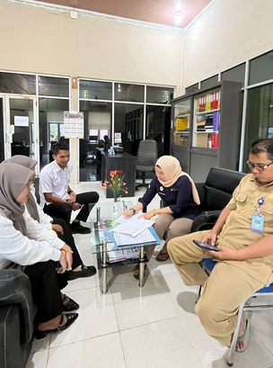
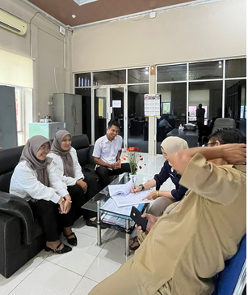

Gambar 3.18.
Berkoordinasi dengan Disperindag Kabupaten Banyuasin

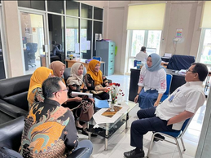

- Melakukan Penyusunan Perangkat Pembelajaran
Kegiatan ini dilaksanakan pada minggu ke-III bulan Juni 2025 mengadakan Rapat seluruh Eselon III dan IV terkait Pelaksanaan kegiatan Sosialisasi melalui Rapat Koordinasi Pengembangan Kawasan Peruntukan Industri (KPI) dalam Struktur Ruang berdasarkan RTRW di Kabupaten/Kota Se Sumatera Selatan Dokumentasi foto.

Gambar 3.19.
Melaksanakan Rapat Persiapan terkait kegiatan Sosialisasi Pelaksanaan Kebijakan Percepatan Pengembangan, Penyebaran dan Perwilayahan Industri

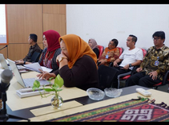
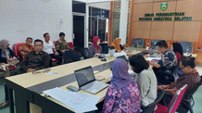

- Mensosialisasikan melalui Rapat Koordinasi Pengembangan Kawasan Peruntukan Industri (KPI) dalaam Struktur Ruang berdasarkan RTRW di Kabupaten/Kota se Sumatera Selatan.
Pelaksanaan Kegiatan Sosialisasi melalui Rapat Koordinasi Pengembangan Kawasan Peruntukan Industri (KPI) dalam Struktur Ruang berdasarkan RTRW di Kabupaten/Kota Se Sumatera Selatan melalui Program Penguatan Sosialisasi Kebijakan Percepatan Pengembangan Penyebaran dan Perwilayahan Industri di Sumatera Selatan, dengan melaksanakan Sosialisasi e-Book Standar Operasional Prosedur (SOP) Kualitas Pelayanan dalam Pengembangan Kawasan Peruntukan industri (KPI) dengan Peserta OPD Kabupaten/Kota, Asosiasi, Pelaku Usaha dan Pihak yang berkepentingan dengan mengundang Narasumber dari Kementrian Perindustrian Republik Indonesia. Dokumentasi foto.

Gambar 3.20
Dokumen Nota Dinas, KAK dan SK Kegiatan Sosialisasi Pelaksanaan Kebijakan Percepatan Pengembangan, Penyebaran dan Perwilayahan Industri

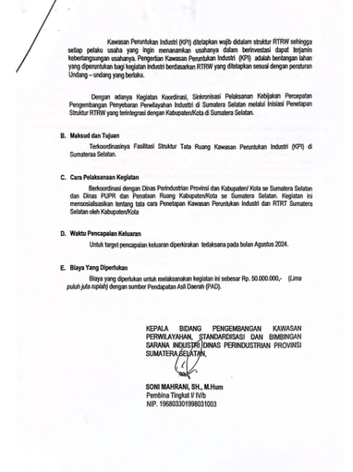
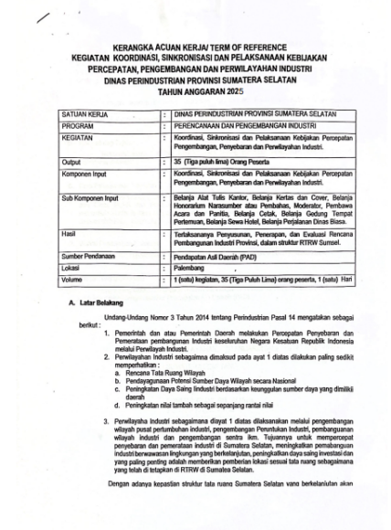
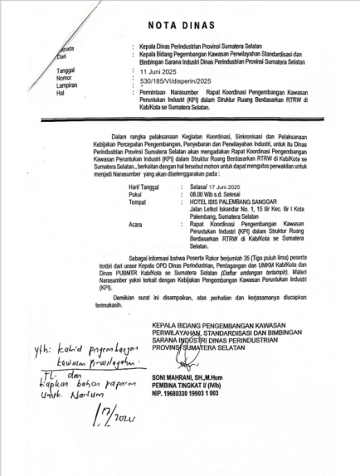

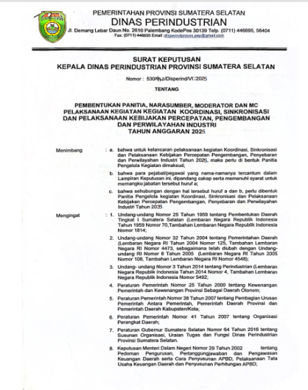
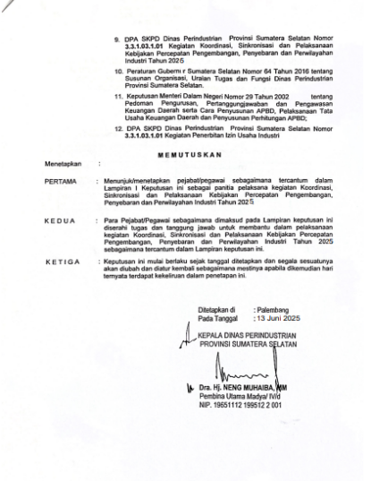
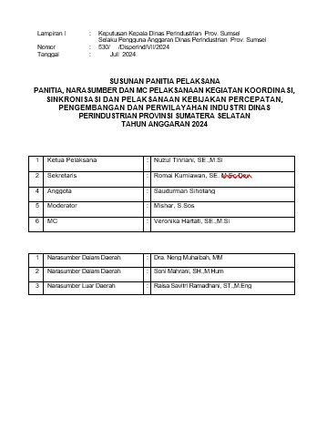

Gambar 3.22.
Dokumen Undangan Peserta dan Narasumber Dalam Daerah dan Luar Daerah Kegiatan Sosialisasi Pelaksanaan Kebijakan Percepatan Pengembangan, Penyebaran dan Perwilayahan Industri

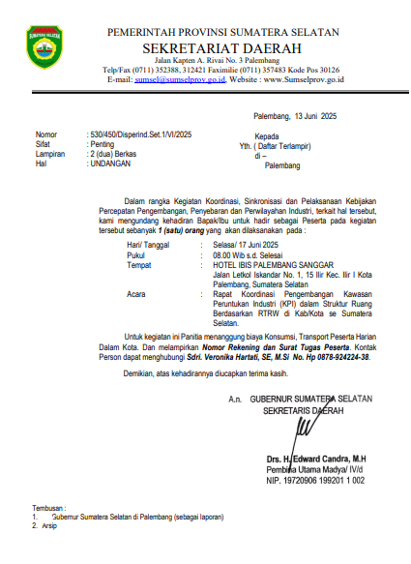
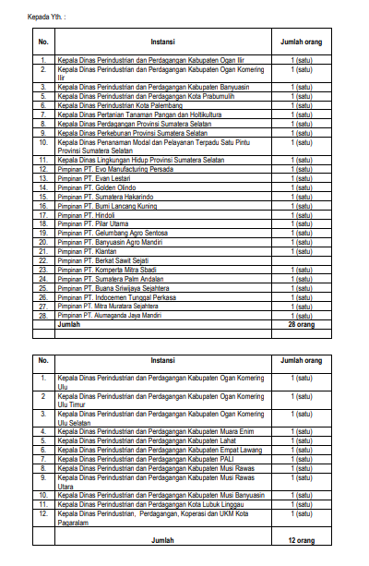

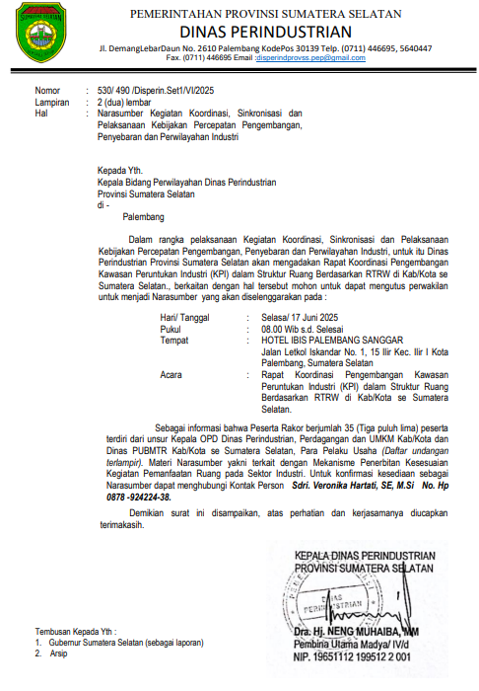
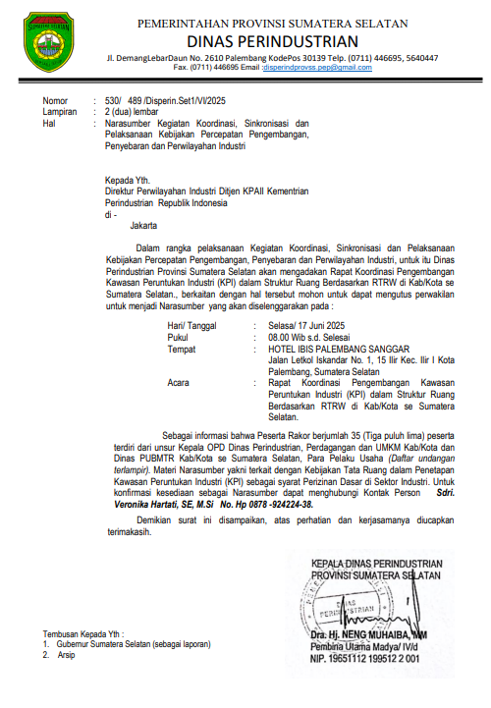

Gambar 3.23.
Koordinasi dengan Pihak Hotel IBIS SANGGAR PALEMBANG terkait pelaksanaan Kegiatan Sosialisasi Pelaksanaan Kebijakan Percepatan Pengembangan, Penyebaran dan Perwilayahan Industri

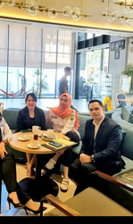
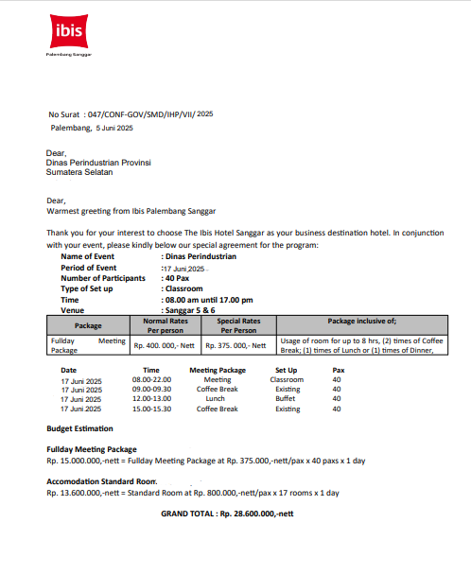

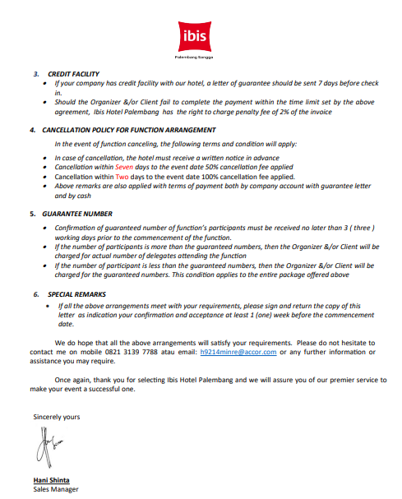
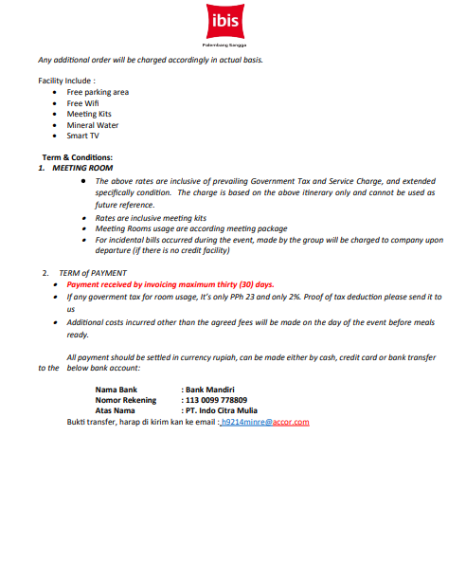

Gambar 3.24.
Persiapan bersama Tim Efektif terkait Kegiatan Sosialisasi Pelaksanaan Kebijakan Percepatan Pengembangan, Penyebaran dan Perwilayahan Industri

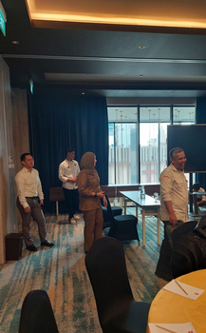


Gambar 3.25.
Spanduk Kegiatan Sosialisasi Pelaksanaan Kebijakan Percepatan Pengembangan, Penyebaran dan Perwilayahan Industri

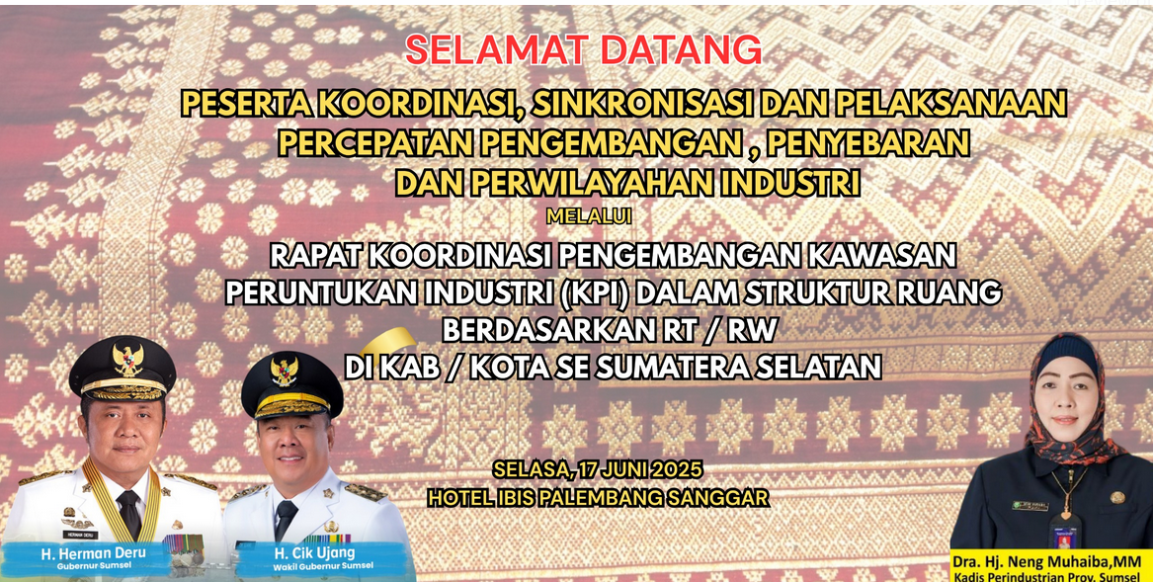

Gambar 3.26.
Roundown Kegiatan Sosialisasi Pelaksanaan Kebijakan Percepatan Pengembangan, Penyebaran dan Perwilayahan Industri

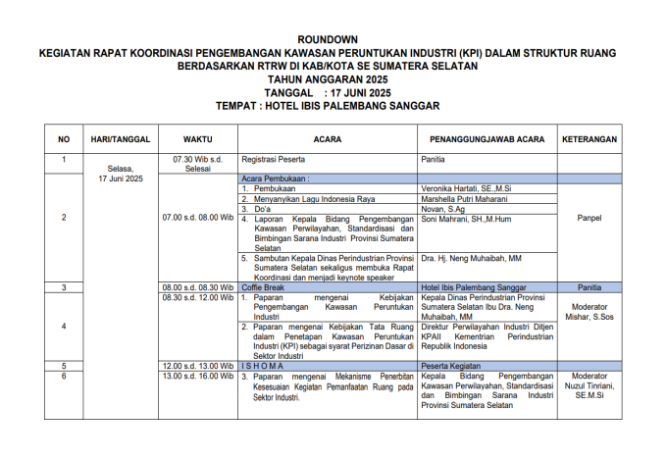
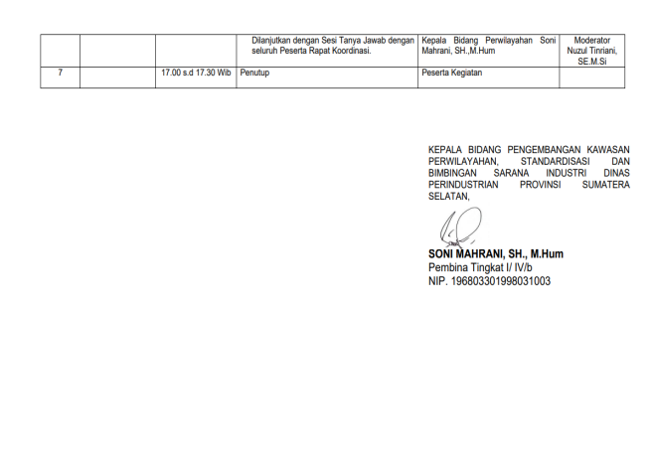

Gambar 3.27.
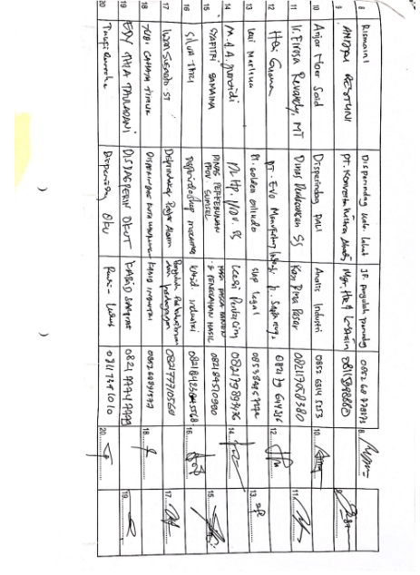
Daftar Hadir Peserta dan Narasumber dan Panitia serta Dokumentasi Registrasi Peserta Kegiatan Sosialisasi Pelaksanaan Kebijakan Percepatan Pengembangan, Penyebaran dan Perwilayahan Industri

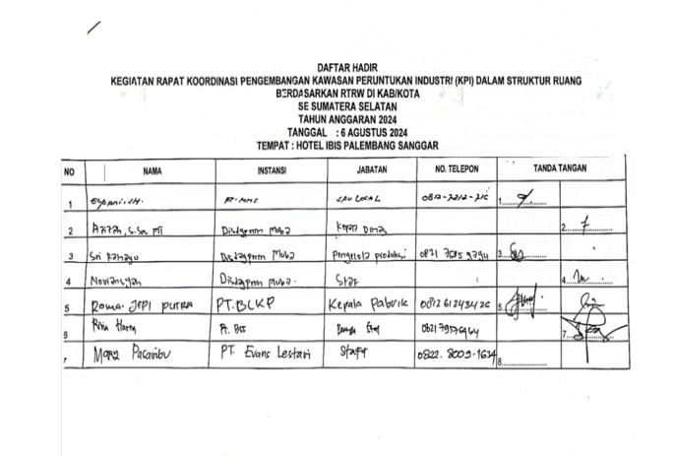

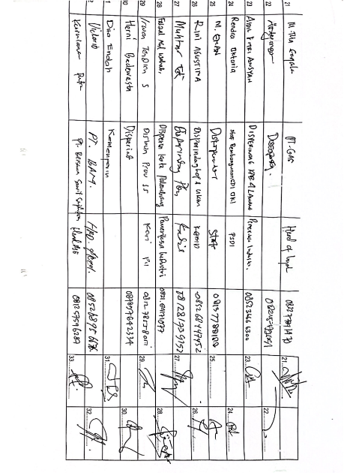

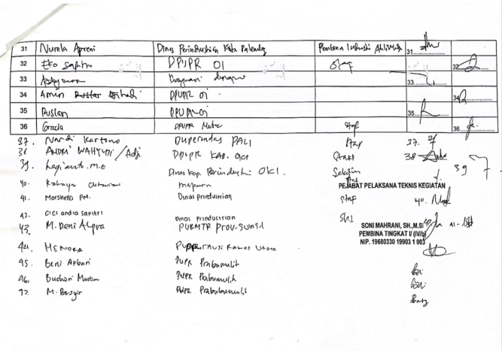

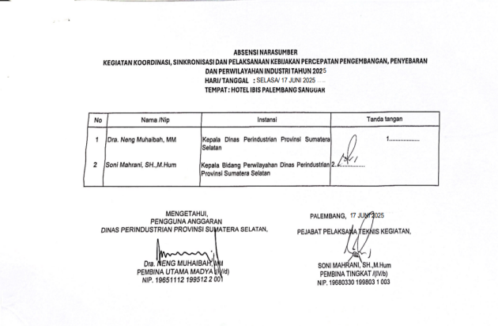
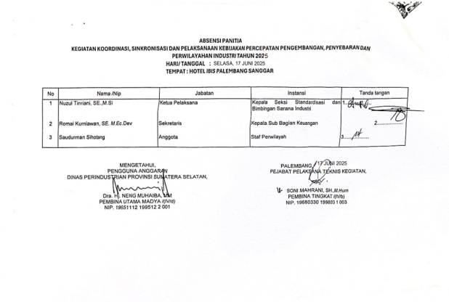

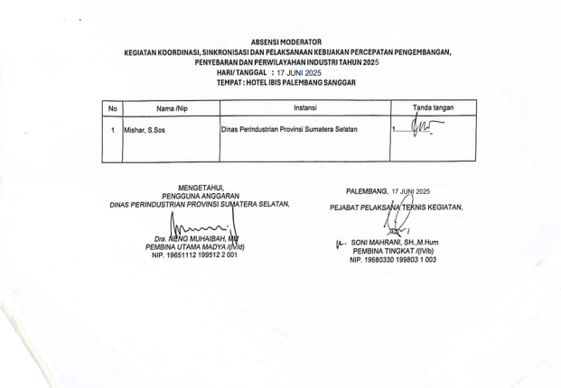
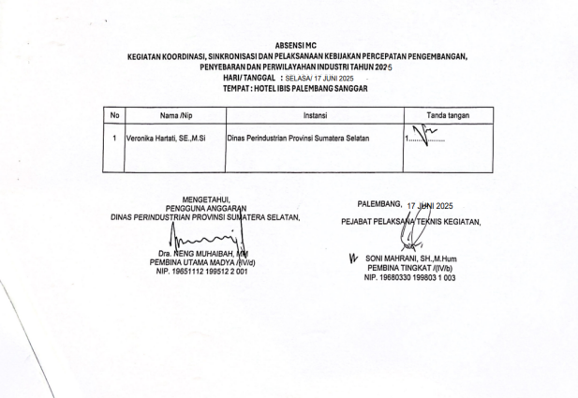

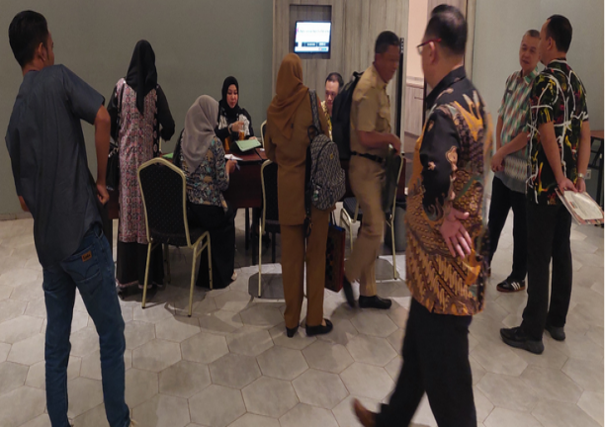
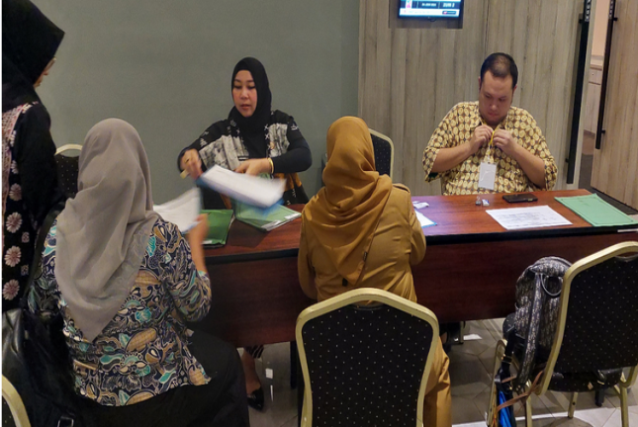

Gambar 3.28.
Pembukaan sekaligus Keynote Speaker oleh Kepala Dinas Perindustrian Provinsi Sumatera Selatan Kegiatan Sosialisasi Pelaksanaan Kebijakan Percepatan Pengembangan, Penyebaran dan Perwilayahan Industri
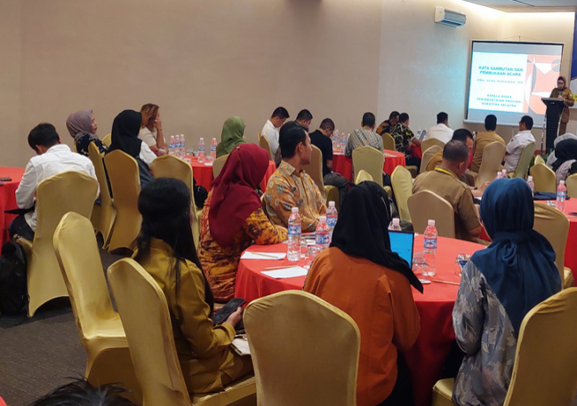
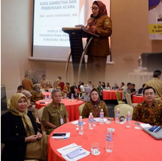

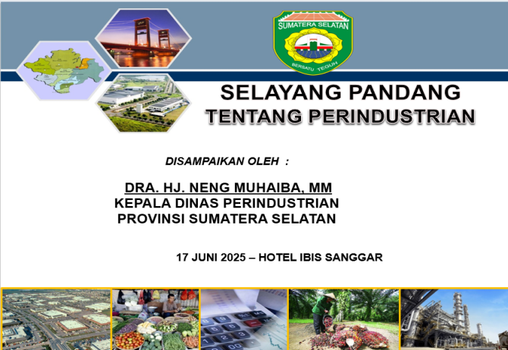
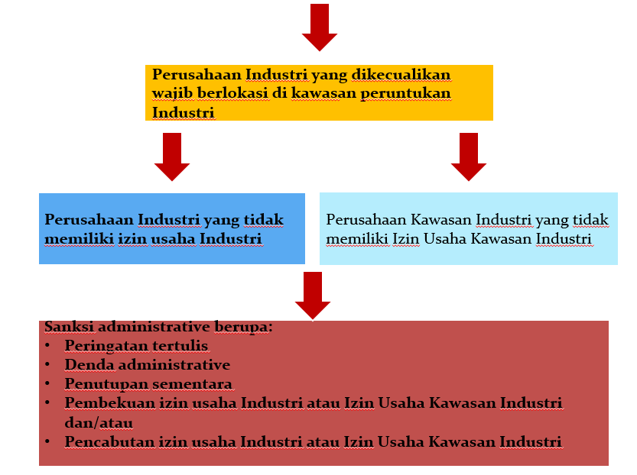
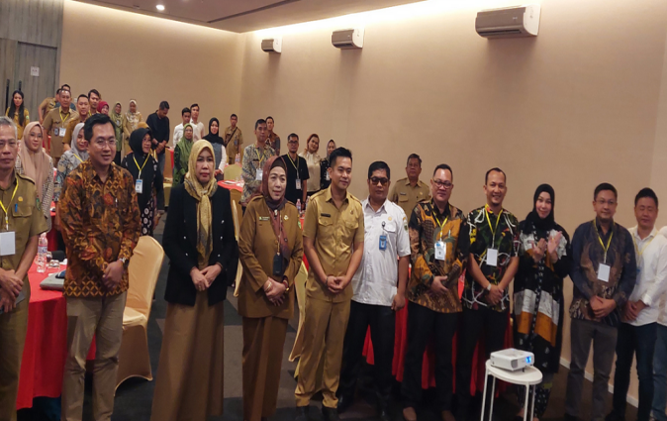
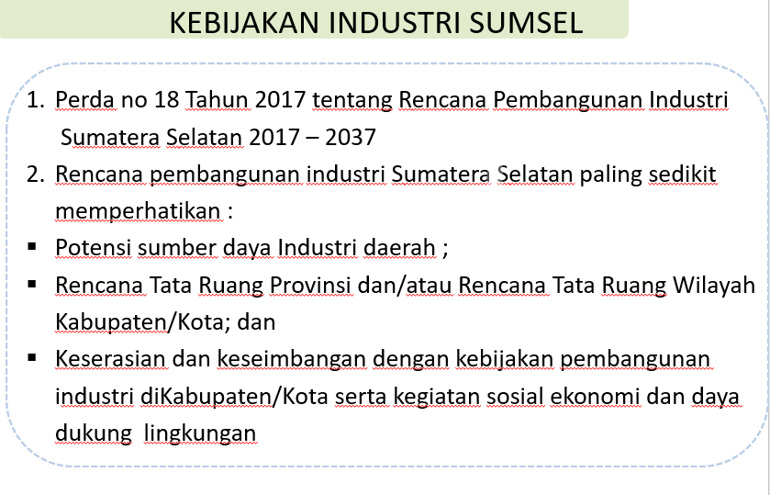

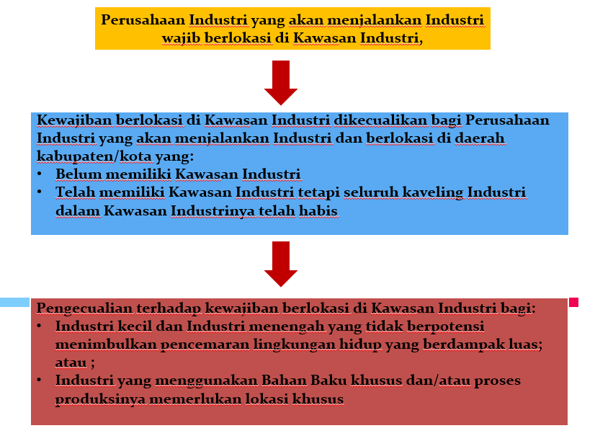

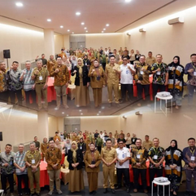

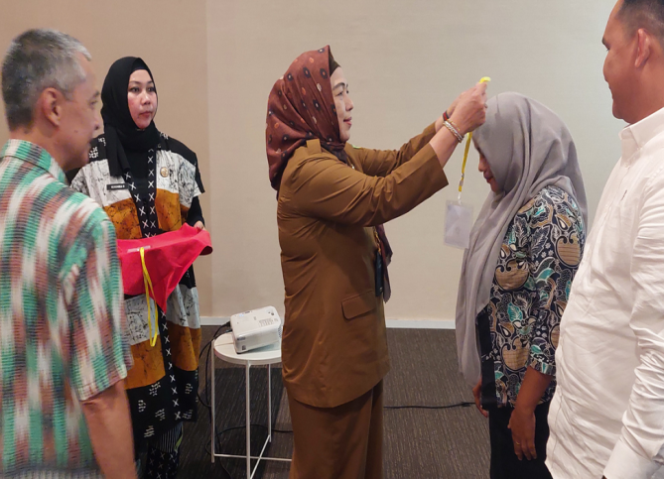
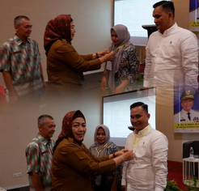

Gambar 3.29.
Paparan Narasumber Kepala Bidang Perwilayahan dan Kementrian Perindustrian RI dalam rangka Kegiatan Sosialisasi Pelaksanaan Kebijakan Percepatan Pengembangan, Penyebaran dan Perwilayahan Industri

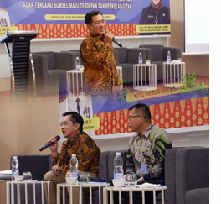
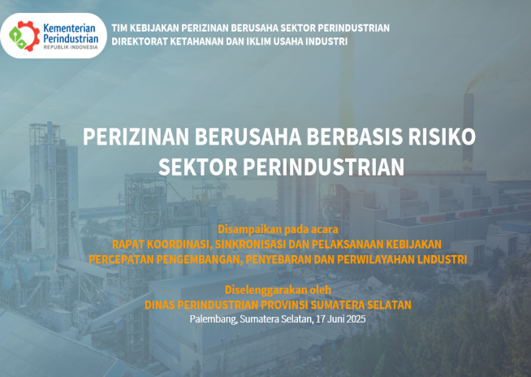

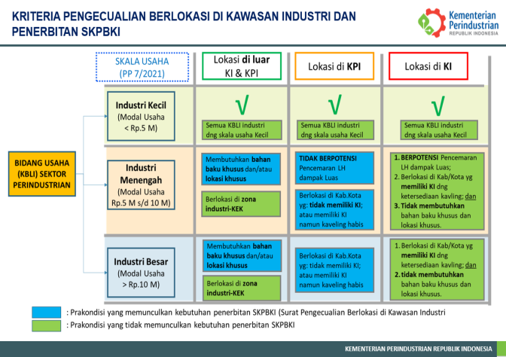
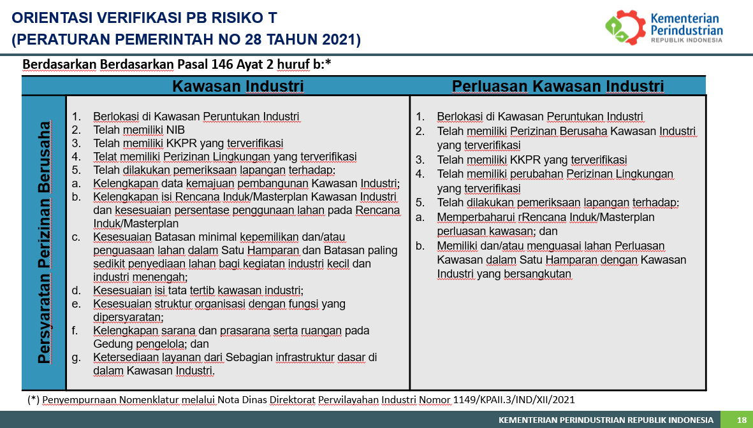

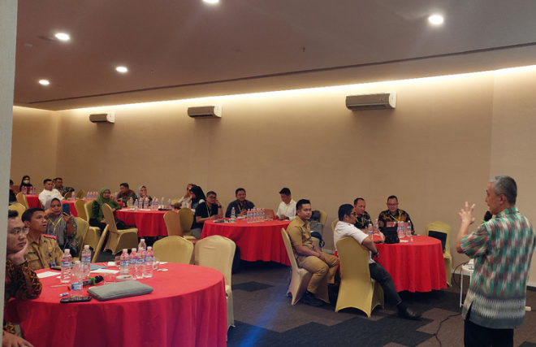
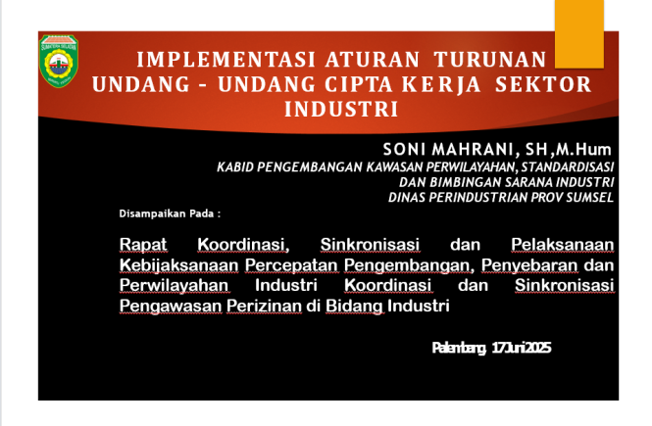

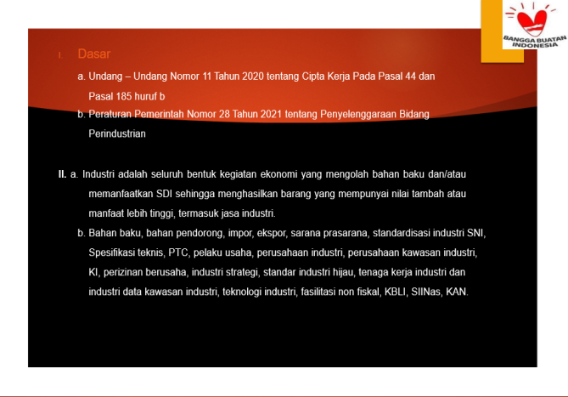
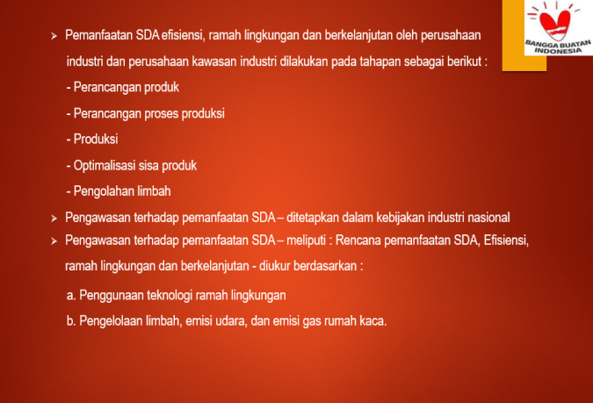

Gambar 3.30.
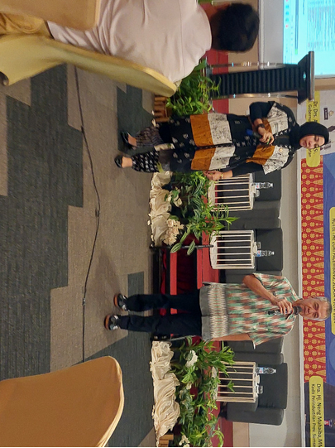
Tanya Jawab Peserta dalam rangka Kegiatan Sosialisasi Pelaksanaan Kebijakan Percepatan Pengembangan, Penyebaran dan Perwilayahan Industri

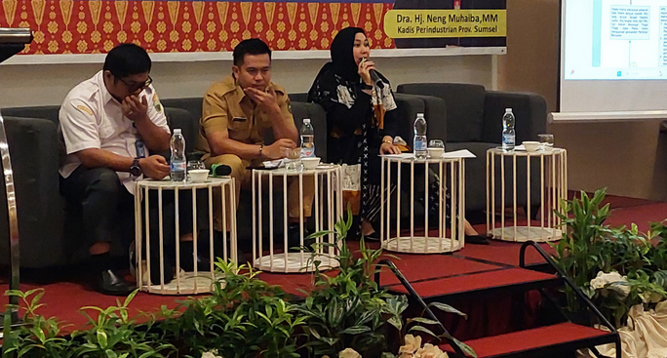

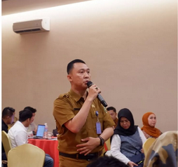
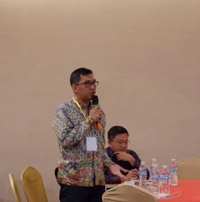

- Manfaat Aksi Perubahan
Aksi Perubahan ini diharapkan dapat memberikan manfaat sebagai berikut :

1. Bagi Pemerintah Provinsi Sumatera Selatan
- Efisiensi Administrasi.
Proses administrasi yang lebih efisien mempercepat alur kerja birokrasi dan dapat mengurangi beban kerja administratif yang berulang, sehingga pegawai dapat fokus pada tugas-tugas strategis.
- Peningkatan Kepatuhan.
Tingkat kepatuhan Investor/ Pelaku Usaha terhadap regulasi dan persyaratan Pengembangan Kawasan Peruntukan Industri di Sumatera Selatan akan meningkat.
- Efisiensi anggaran dan waktu
Efisiensi administrasi dapat mengurangi penggunaan sumber daya seperti kertas, tinta, dan energi dan Penghematan juga terjadi dalam hal waktu dan biaya operasional yang sebelumnya terbuang karena proses manual atau tidak efektif.
1. Efisiensi Anggaran
Pada dasarnya tujuan utama aksi perubahan ini adalah memberikan materi imformatif seluas luasnya kepada Para Investor, di wilayah Sumatera Selatan yang setiap tahunnya melaksanakan sosialisasi pengawasan ke 17 Kabupaten/Kota ke Para Seluruh Pelaku Usaha, untuk efisiensi anggaran dan waktu maka diadakan Sosialisasi Peningkatan Kualitas Pelayanan Khusus Kawasan Peruntukan Industri melalui Program Penguatan Sosialisasi Kebijakan Percepatan Pengembangan Penyebaran dan Perwilayahan Industri di Sumatera Selatan sesuai dengan tusi itu sendiri. Dengan demikian pemberian Materi Informatif yang dengan melaksanakan Monitoring Sosialisasi ke 17 Kabupaten/Kota bisa dsanakan hanya 1 (satu) kali dengan cara mengundang seluruh Para Investor/Pelaku Usaha dan OPD terkait di 17 Kabupaten/Kota di satu tempat.

Tabel. 3.1.
Asumsi Efisiensi Anggaran

No | 17 Kali Monitoring ke Kabupaten/Kota |  | 1 Kali Pelaksanaan |  | Efisien
No | Uraian | Rp | Uraian | Rp | Efisien
1 | 2 | 3 | 4 | 5 | 6
1 | Perjalanan Dinas ke 17 Kabupaten/Kota  Lonsum 4 orang x 380.000 x 2 x 17 | 51.680.000 | Melaksanakan Sosialisasi di Palembang | 0 | 51.680.000
2 | Bensin 17 x 500.000 | 8.500.000 | Melaksanakan Sosialisasi di Palembang | 0 | 8.500.000
3 | Penginapan 6 Kab x 3 Kamar x 1 Hari x 500.000 | 9.000.000 | Melaksanakan Sosialisasi di Palembang | 0 | 9.000.000
Jumlah.. |  | 69.180.000 |  |  | 69.180.000

Menghasilkan Efisiensi Anggaran sebesar Rp. 69.180.000

2. Efisiensi Waktu
Untuk efisiensi waktu sudah jelas yang seharusnya di butuhkan waktu 17 pelaksanaan sosialisasi kepada Para Investor/ Pelaku Usaha tapi jadi efisien hanya 1 hari melalui sosialisasi kepada Para Investor/ Pelaku Usaha

2. Bagi Stakeholders

- Meningkatkan Kualitas Kerja Stakeholder, termasuk Pemerintah Daerah dan organisasi non-pemerintah, akan mendapatkan manfaat dari peningkatan kualitas kerja OPD terkait. Mereka akan menjadi mitra yang lebih efektif dalam mengelola dan mengawasi urusan Pengembangan Kawasan Peruntukan Industri di Sumatera Selatan.
- Penguatan Kapasitas Lokal.
Peningkatan Kualitas Pelayanan Khusus Kawasan Peruntukan Industri melalui Program Penguatan Sosialisasi Kebijakan Percepatan Pengembangan Penyebaran dan Perwilayahan Industri di Sumatera Selatan dalam memahami pentingnya legalitas formal Pembukaan lahan akan menguatkan kapasitas lokal dalam mengelola dan memanfaatkan sumber daya alam secara berkelanjutan.

3. Bagi Investor/ Pelaku Usaha

- Hal ini akan mengurangi pelanggaran dan kesalahan dalam membuka lahan di wilayah Kawasan Peruntukan Industri serta meningkatkan investasi dalam pertumbuhan di Sumatera Selatan dan memberikan kemudahkan kepada Para Investor dalam menanamkan modalnya serta memberikan Kepastian kepada investor dalam menanamkan modalnya

- Implementasi Pengembangan Kompetensi Dalam Aksi Perubahan

Dalam rangka menjalankan gagasan aksi perubahan sumber daya manusia yang terlibat didalamnya memerlukan pengembangan-pengembangan baik dalam bentuk Sosialisasi, Monitoring maupun Koordinasi. Untuk mewujudkan aksi perubahan sesuai dengan target maka dilakukan pengembangan kompetensi orang lain pada aksi perubahan ini, yaitu:
Tabel 3.2.
Pengembangan Kompetensi Sumber Daya Tim

NO | PIHAK TERDAMPAK | PERUBAHAN KOMPETENSI YANG DIBUTUHKAN | CARA  PENGEMBANGAN KOMPETENSI
1 | Tim Efektif | - Mampu Bekerjasama dan mengembangkan e-Book SOP Pedoman Teknis Pengembangan Kawasan Peruntukan industri (KPI) | Bimbingan, Koordinasi
2 | Kepala Dinas Perindustrian Provinsi Sumatera Selatan | - Terlibat dalam Pelaksanaan pembuatan e-Book SOP Pedoman Teknis Pengembangan Kawasan Peruntukan industri (KPI) | Bimbingan, Koordinasi dan Sosialisasi
3 | DPMPTSP | - Peningkatan Efisiensi, kemudahan dan transparansi Perizinan dan Non Perizinan  - Memastikan bahwa semua jenis perizinan dan non-perizinan yang terkait dengan kawasan Peruntukan industri (KPI) dapat diurus melalui satu pintu di DPMPTSP.  - Mampu membedakan antara Ide dan Saran | Koordinasi dan Sosialisasi
4 | PUBMTR | - Memahami penggunaan  - Mampu memberikan ide /inovasi | Koordinasi dan Sosialisasi
5 | Bappeda | - Perencanaan untuk Jangka Panjang, Menengah dan Pendek lebih mudah. | Koordinasi dan Sosialisasi
6 | Investor/Pelaku Usaha/Masyarakat | - Lebih memudahkan Investor terkait Regulasi Rencana Tata Ruang Wilayah (RTRW) dilokasi yang akan diajukan untuk Investasi di KPI | Persuasi, Koordinasi dan Sosialisasi

E-Book Standar Operasional Prosedur
Pengembangan Kawasan Industri di Sumatera Selatan

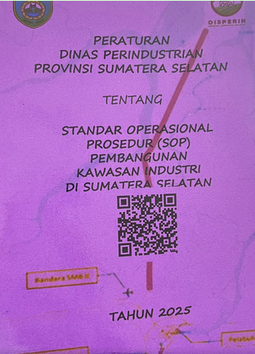
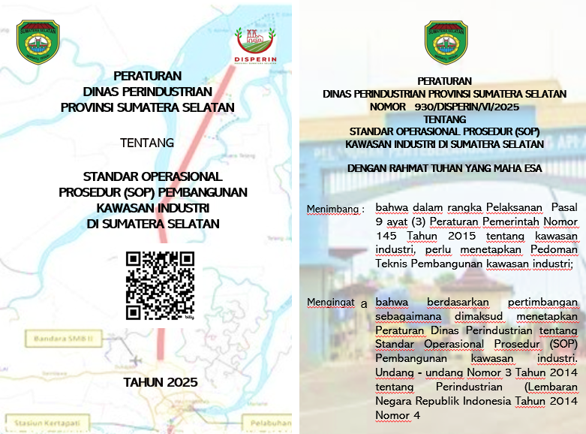

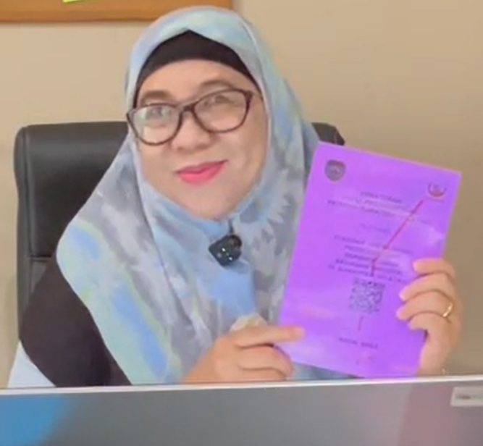

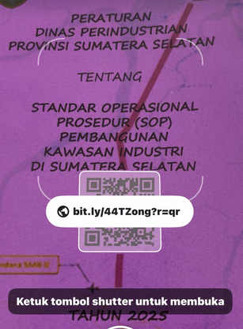

BAB IV
KEBERLANJUTAN AKSI PERUBAHAN

Untuk memastikan keberlanjutan aksi perubahan dalam penggunaan e-Book Standar Operasional Prosedur (SOP) Kualitas Pelayanan dalam Pengembangan Kawasan Peruntukan industri (KPI) Yang telah disusun dalam kegiatan di jangka menengah dan jangka panjang berikut langkah-langkah yg dapat diambil :
- Integritas dalam Kebijakan dan Prosedur
Pastikan Perubahan dalam Investor yang akan membuka lahan Kawasan Peruntukan Industri (KPI) menggunakan e-Book Standar Operasional Prosedur (SOP) Kualitas Pelayanan dalam Pengembangan Kawasan Peruntukan industri (KPI), sehingga menjadi Integral dari Rutinitas Operasional.

    - Sistem Monitoring dan Evaluasi
Tetapkan Standar Operasional Prosedur yang mencangkup Pengukuran kinerja, audit internal, dan Pelaporan berkala untuk memastikan pemantauan dan evaluasi yang efektif.

    - Perencanaan Jangka Panjang
Buat Rencana Jangka Panjang untuk Penggunaan e-Book Standar Operasional Prosedur (SOP) Kualitas Pelayanan dalam Pengembangan Kawasan Peruntukan industri (KPI) dapat menginisiasi Perizinan di sektor Industri dan membantu memastikan konsistensi dan efisiensi dalam pelaksanaan Pembangunan KPI, serta meminimalkan kesalahan dan ketidaksesuaian di RTRW.

    - Pengembangan Kompetensi Berkelanjutan
Pastikan Pengembangan Kompetensi Pegawai Berkelanjutan melalui Sosialisasi, Bimbingan Teknis, Rapat Teknis, Mentoring dan Pembinaan.

    - Budaya Pembelajaran
Mendorong Budaya Pembelajaran Berkelanjutan di Organisasi, dimana Pegawai didorong untuk mencari Peluang – peluang untuk meningkatkan diri dan meningkatkan keterampilan.

    - Partisipasi Pegawai
Dukung Partisipasi Aktif Pegawai dalam Proses Perubahan memberikan kesempatan bagi mereka untuk memberikan masukan, ide dan umpan balik.

    - Keterlibatan Pemangku Kepentingan
Jalin Kerjasama dengan Pemangku Kepentingan Internal dan Eksternal, termasuk Pemerintah Pusat dan Perusahaan yang telah beroperasi di Sumatera Selatan, untuk mendukung Keberlanjutan Aksi Perubahan.

    - Komitmen Pimpinan
Pastikan Pimpinan Organisasi terus memberikan Komitmen Mereka untuk mendukung Perubahan ini, menjadi contoh yang baik dan memimpin dengan teladan.

    - Evaluasi dan Perbaikan Berkelanjutan
Lakukan Evaluasi Berkala terhadap Pelaksanaan Perubahan dan Identifikasi Area dimana Perbaikan diperlukan, dengan focus pada Perbaikan Berkelanjutan.

    - Komunikasi Efektif
Lanjutkan Komunikasi Efektif dengan seluruh Anggota Organisasi mengenai Perubahan yang sedang berlangsung, manfaatnya, dan perkembangan yang telah dicapai.

    - Penghargaan dan Pengakuan
Kenali serta hargai pencapaian Pegawai dan tim yang berkontrobusi pada keberhasilan aksi perubahan sebagai stimulus positif untuk menjaga semangat dalam perubahaan.

    - Komitmen pada Inovasi
Selalu terbuka terhadap inovasi e-Book Standar Operasional Prosedur (SOP) Kualitas Pelayanan dalam Pengembangan Kawasan Peruntukan industri (KPI) yang berguna untuk Para Pelaku Usaha/ Investor, mengingat perkembangan teknologi yang terus berlanjut, sehingga organisasi siap untuk berinovasi.

Dengan mengambil langkah-langkah ini, organisasi dapat menjaga keberlanjutan aksi perubahan Peningkatan Kualitas Pelayanan Khusus Kawasan Peruntukan Industri melalui Program Penguatan Sosialisasi Kebijakan Percepatan Pengembangan Penyebaran dan Perwilayahan Industri di Sumatera Selatan. Ini akan membantu memastikan bahwa perubahan tersebut tidak hanya menjadi inisiatif sementara dalam target jangka pendek, jangka menengah dan jangka panjang, tetapi menjadi bagian dari budaya dan operasional yang berkelanjutan sebagai berikut :

- Target Jangka Menengah
Tahapan Kegiatan Aksi Perubahan pada Jangka Menengah adalah Tersedianya e-Book Standar Operasional Prosedur (SOP) Kualitas Pelayanan dalam Pengembangan Kawasan Peruntukan industri (KPI) yang merupakan Pedoman Teknis dan menjadi Pertimbangan didalam pemilihan Lokasi Pembangunan Kawasan Peruntukan Industri (KPI), dengan adanya e-Book ini dapat memberikan manfaat yang optimal bagi Pertumbuhan Industri, ekonomi dan kesejahteraan Masyarakat serta kelestarian lingkungan.
Pada jangka menengah juga kita melaksanakan pengembangan dengan cara melakukan kerja sama kolaborasi dengan Stekholder terkait yaitu DPMPTSP, PUBMTR, Bappeda Provinsi Sumatera Selatan dan OPD Terkait yang ada di Kabupaten/Kota, kerja sama ini bertujuan peningkatan penggunaan IT Project leader dan untuk mendapatkan dukungan seluas luasnya sehingga aksi perubahan ini akan berkelanjutan dan mendukung tercapainya target pelaksanaan untuk jangka Panjang.

- Target Jangka Panjang (1-2 Tahun)
e-Book Standar Operasional Prosedur (SOP) Kualitas Pelayanan dalam Pengembangan Kawasan Peruntukan industri (KPI) dapat menginisiasi Perizinan di sektor Industri dan membantu memastikan konsistensi dan efisiensi dalam pelaksanaan Pembangunan KPI.
Pada tahapan jangka panjang terdapat 2 (dua) kegiatan aksi perubahan, yaitu:
- Melakukan Monitoring ke Kabupaten/Kota di Sumatera Selatan serta evaluasi hasil pengembangan kerja sama dengan stekholder eksternal.
- Mengevaluasi secara menyeluruh hasil dari penggunaan e-Book SOP ke OPD terkait sebagai sumber edukasi kepada Para Investor tentang pentingnya SOP bagi Investor dalam pembukaan Kawasan Peruntukan Industri di Sumatera Selatan.
Keberlanjutan aksi perubahan Upaya peningkatan Kualitas Pelayanan Khusus Kawasan Peruntukan Industri melalui Program Penguatan Sosialisasi Kebijakan Percepatan Pengembangan Penyebaran dan Perwilayahan Industri di Sumatera Selatan pada jangka menengah dan jangka panjang telah dituangkan dalam Surat Pernyataan Dukungan Keberlanjutan Aksi Perubahan sebagai berikut :
- Aksi Dukungan dari Pihak Internal dan Eksternal pada Aksi Perubahan

Gambar 4.1.
Aksi Dukungan dari Kepala Dinas Perindustrian Provinsi Sumatera Selatan beserta
Para Kepala Bidang Dokumentasi dan Video Aksi Perubahan

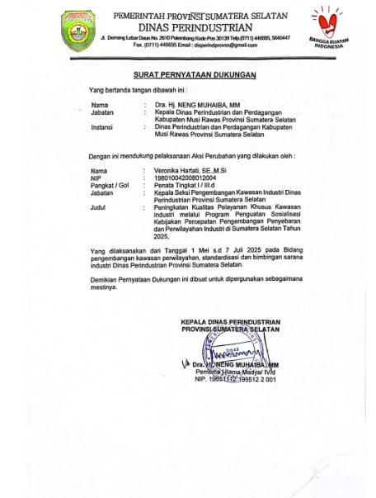
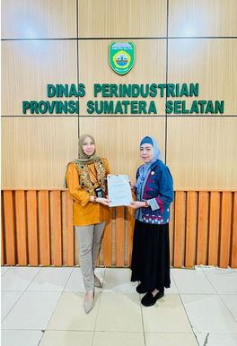

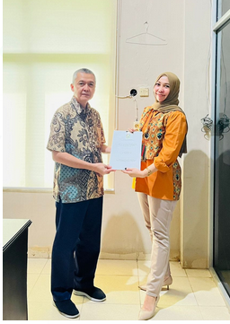
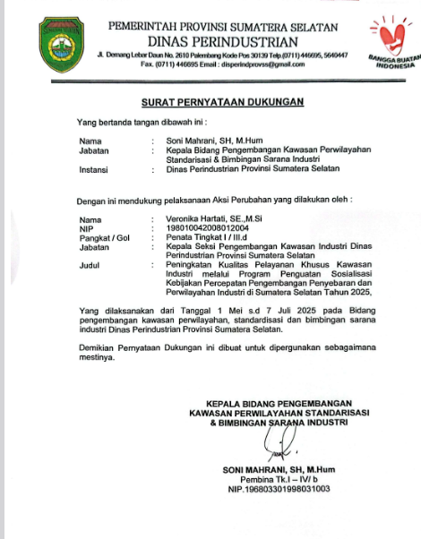

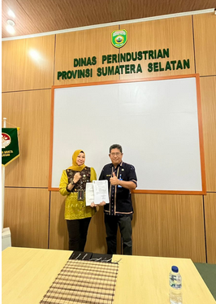
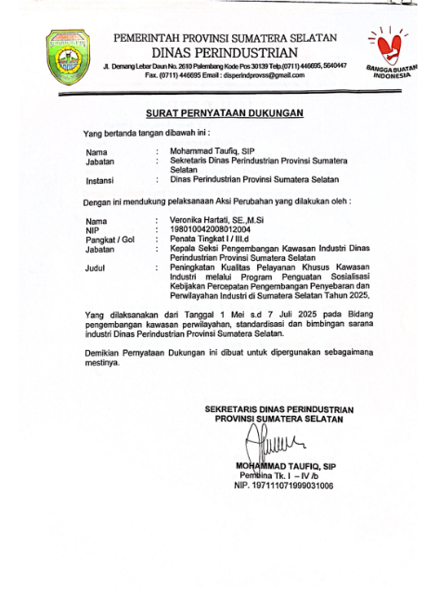

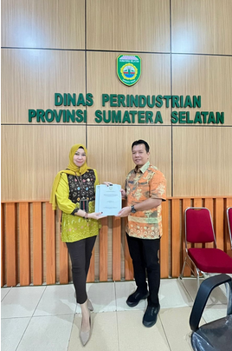
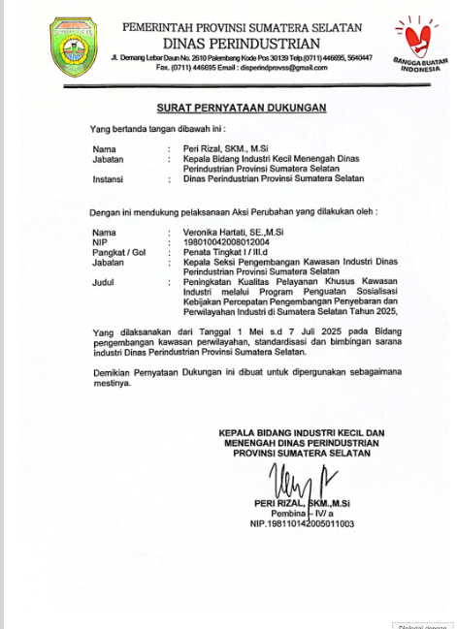

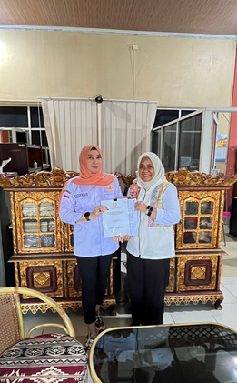
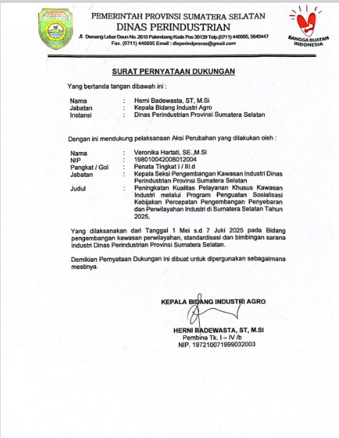

Gambar 4.2.
Pendataan Data Investor Khusus Kawasan Peruntukan industri (KPI) di Sumatera Selatan dan Aksi Dukungan dari Kepala Dinas DPMPTSP Provinsi Sumatera Selatan dan JF Perizinan beserta Dokumentasi dan Video Aksi Perubahan

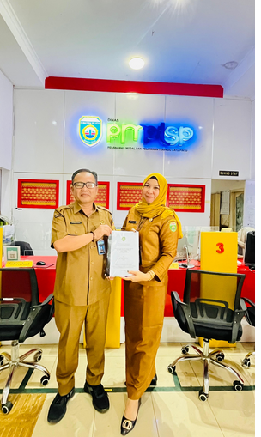
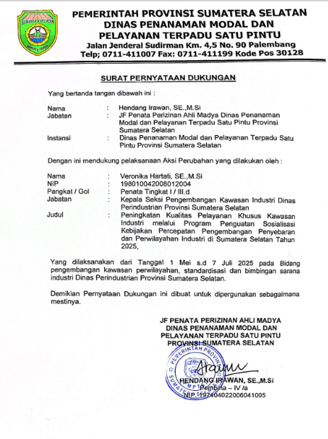
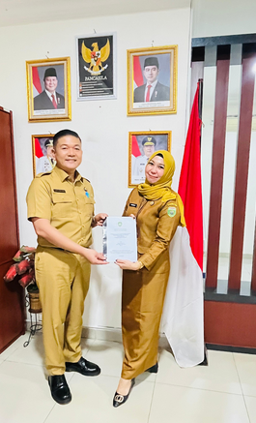

Gambar 4.3.
Pendataan Data Industri Khusus Kawasan Peruntukan industri (KPI) di Sumatera Selatan dan Aksi Dukungan dari Dinas PUBMTR Prov. Sumsel

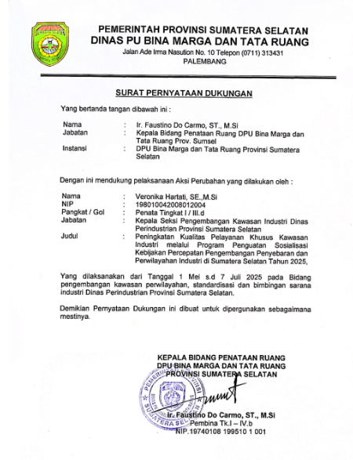
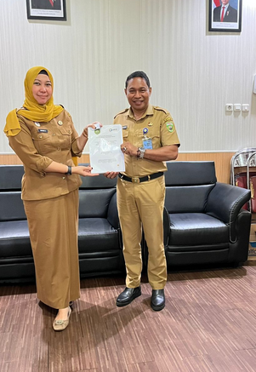

Gambar 4.4.
Aksi Dukungan dari Kepala Dinas Perdagangan dan Perindustrian Kabupaten Musi Rawas Provinsi Sumatera Selatan beserta Dokumentasi dan Video Aksi Perubahan

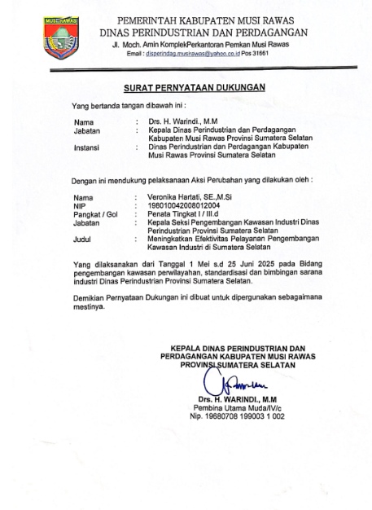

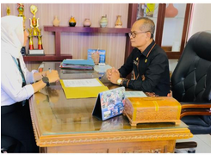

Gambar 4.5.
Aksi Dukungan dari Kepala Dinas Komunikasi dan Informatika Provinsi Sumatera Selatan beserta Dokumentasi dan Video Aksi Perubahan

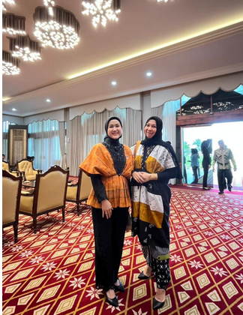
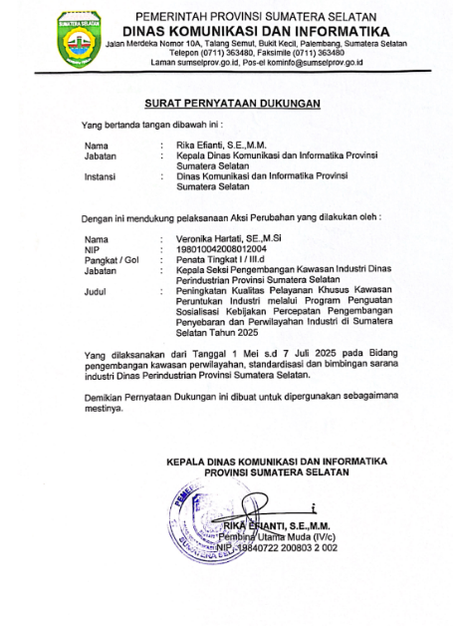

Gambar 4.5.
Aksi Dukungan PT. Banyuasin Industri Lestari (BIL)
(Dokumentasi Foto, Video dan Surat Pernyataan Dukungan)

Gambar 4.6.
Surat Pernyataan Dukungan Keberlanjutan Aksi Perubahan

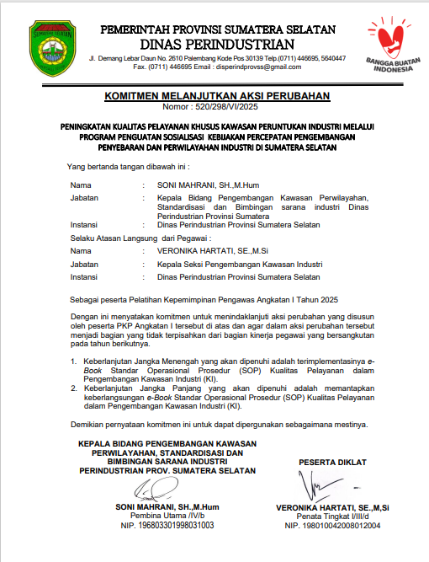

BAB V
KETERKAITAN DENGAN MATA PELATIHAN PILIHAN

Pemanfaatan mata pelatihan pilihan dalam mendukung pelaksanaan aksi perubahan. Memuat uraian singkat subtansi mata pelatihan pilihan apa saja yang diambil, proses delivery-nya dan menjelaskan proses adopsi/adaptasi/hubungan dan mata pelatihan pilihan tersebut dalam implementasi aksi perubahan. Formulir dibawah dapat digunakan untuk membantu penjelasan tentang keterkaitan mata pelatihan dengan aksi perubahan.
Tabel 5.1
Keterkaitan Mata Pelatihan Pilihan Dengan Aksi Perubahan

No | Judul Aksi Perubahan | Mata Pilihan | Jalur Pembelajaran | Hubungan dengan Aksi Perubahan | Sumber Pembelajaran
1 | 2 | 3 | 4 | 5 | 6
1 | Peningkatan Kualitas Pelayanan Khusus Kawasan Peruntukan Industri melalui Program Penguatan Sosialisasi Kebijakan Percepatan Pengembangan Penyebaran dan Perwilayahan Industri di Sumatera Selatan | Mengaktifkan Tranformasi Digital pada Sektor Pemerintahan (ASN Berpijar) | Online | Pemerintah mengadopsi dan memanfaatkan teknologi digital dan inovasi untuk mengubah cara mereka beroperasi, memberikan layanan publik, dan berinteraksi dengan masyarakat dalam hal ini Para Pelaku Usaha/ Investor yang ada di Sumatera Selatan. Tujuan utama dari transformasi digital pemerintahan adalah meningkatkan efisiensi, transparansi, partisipasi publik, dan pelayanan yang berkualitas kepada masyarakat. Namun, untuk menerapkan transformasi digital di pemerintahan, ada beberapa aspek kunci yang perlu diperhatikan :  - Infrastuktur Teknologi  melakukan transformasi digital di pemerintahan, perlu membangun infrastruktur teknologi yang memadai, termasuk jaringan komunikasi yang kuat dan keamanan informasi yang efektif  - E-Government  Services  membangun infrastruktur, perlu juga mengembangkan dan menyediakan layanan publik secara elektronik, seperti aplikasi dan portal pemerintah, yang memungkinkan masyarakat untuk mengakses informasi dan melaksanakan proses administrasi secara online. Contohnya adalah pendaftaran perizinan online, pembayaran pajak online, dan pengajuan dokumen elektronik.  - Keterbukaan Data  Mendorong keterbukaan data pemerintah dengan mempublikasikan data secara terbuka dan mudah diakses oleh publik. Ini memungkinkan masyarakat, peneliti, dan Investor untuk menggunakan data tersebut untuk inovasi, pengambilan keputusan, dan pemantauan kinerja pemerintah  - Sistem Manjemen Informasi  Mengimplementasikan sistem manajemen informasi yang terintegrasi untuk memperbaiki efisiensi operasional pemerintah, termasuk manajemen keuangan, manajemen sumber daya manusia, perencanaan dan penganggaran, dan sistem administrasi lainnya.  - Partisipasi Publik dan Keterlibatan  Mendorong partisipasi publik dalam pengambilan keputusan pemerintah melalui platform partisipasi digital, seperti survei online, forum diskusi, dan mekanisme umpan balik masyarakat. Hal ini dapat meningkatkan interaksi antara pemerintah dan masyarakat, memperkuat legitimasi kebijakan, dan mempromosikan transparansi  - Kebijakan Regulasi  Mengembangkan kebijakan dan regulasi yang mendukung transformasi digital pemerintahan, termasuk perlindungan data pribadi, keamanan informasi, standar interoperabilitas, dan peraturan lainnya yang relevan
2 | Peningkatan Kualitas Pelayanan Khusus Kawasan Peruntukan Industri melalui Program Penguatan Sosialisasi Kebijakan Percepatan Pengembangan Penyebaran dan Perwilayahan Industri di Sumatera Selatan | Menguasai Seni Berkomunikasi dalam Hubungan Kerja (ASN Berpijar) | Online | a. Keterampilan Mendengarkan  seni berkomunikasi seringkali melibatkan keterampilan mendengarkan aktif, sebuah aspek yang di jelaskan secara lengkap oleh Kamus Besar Bahasa Indonesia. Hal ini sangat krusial dalam Pengembangan Kawasan Peruntukan industri (KPI) di Sumatera Selatan, dimana aksi perubahan berperan sebagai fasilitator bagi Investor untuk menanamkan modalnya di Sumatera Selatan.  b. Pehamanan Perbedaan yang  Perspektif  Pemahaman dalam perbedaan dalam seni berkomunikasi dan perspektif. Hal ini memberikan manfaat yang signifikan untuk Dinas Perindustrian Prov. Sumsel, untuk membekali mereka dengan keterampilan untuk menangani situasi dimana perbedaan dalam pemahaman dan pendekatan dalam aksi perubahan mungkin muncul.  c.bKeterampilan Memfasilitasi diskusi  Memfasilitasi Investor dengan adanya e-Book Standar Operfasional Prosedur (SOP) Kualitas Pelayanan dalam pengembangan Kawasan Peruntukan industri (KPI) (KI) untuk membantu memudahkan Investor dalam membuka Kawasan Peruntukan Industri (KPI) dengan menanamkan Modalnya diSumsel dengan adanya SOP yang jelas dan regulasi yang jelas.
3 | Peningkatan Kualitas Pelayanan Khusus Kawasan Peruntukan Industri melalui Program Penguatan Sosialisasi Kebijakan Percepatan Pengembangan Penyebaran dan Perwilayahan Industri di Sumatera Selatan | Pertumbuhan Ekonomi Hijau (GGGI) | Online | a.GGGGI dalam upayanya mewujudkan pertumbuhan ekonomi hijau menggunakan  pendekatan green growth. Green growth adalah pendekatan pertumbuhan ekonomi yang mementingkan aspek sosial dan lingkungan untuk mendukung terwujudnya Kawasan Peruntuk Industri di Sumsel  - Menghijaukan  pertumbuhan  ekonomi Indonesia agar perencanaan pembangunannya mempertimbangkan aspek  lingkungan dan masyarakat, serta agar pertumbuhan ekonomi Indonesia dapat berkelanjutan

Selain mata pelatihan pilihan pada tabel di atas, beberapa mata pelatihan juga terkait dengan Manajemen Pemerintahan/Manajemen Pemerintah Daerah (KEMENDAGRI), Anti Korupsi (KPK), Barjas (LKPP), UU Cipta Karya (KEMENKO), HAM (KEMEKUMHAM), Pemeriksaan Keuangan (BPK), Narkoba (BNN), Perencanaan Pembangunan Nasional (BAPPENAS), Membangun Kepekaan terhadap Isu GEDSI dilingkungan Kerja (ASN Berpijar), Merumuskan Kebijakan Publik Menggunakan Big Data Analysis (ASN BERPIJAR), Design Thinking dalam Pemecahan Masalah dan Pengambilan Keputusan (ASN BERPIJAR), Membina Kerjasama Tim (ASN BERPIJAR), Memahami Collaborative Governance sebagai Basis Strategi Kerjasama Luar Negeri (ASN BERPIJAR), Secara umum semua Mata Pelatihan Kepemimpinan Pengawas yang telah diberikan, memberi manfaat yang sangat besar dalam pelaksanaan implementasi aksi perubahan.

BAB VI
DISEMINASI DAN PUBLIKASI AKSI PERUBAHAN

- Penerapan Strategi Komunikasi

e-Book Standar Operasional Prosedur (SOP) Kualitas Pelayanan dalam Pengembangan Kawasan Peruntukan industri (KPI) di Dinas Perindustrian Provinsi Sumatera Selatan merupakan perjalanan yang mengintegrasikan strategi pengembangan kompetensi dan transformasi digital yang solid. Dalam evolusi ini, kami menyadari bahwa keberhasilan tidak hanya bergantung pada sistem dan prosedur, tetapi juga pada keberadaan pegawai yang memiliki kompetensi tinggi dan kemampuan berkomunikasi yang efektif. Dengan dorongan pengembangan kompetensi yang kami lakukan, kami telah memberdayakan pegawai dengan pengetahuan dan keterampilan yang diperlukan untuk menghadapi perubahan ini. Mereka kini lebih mudah beradaptasi, fokus pada pencapaian hasil, dan siap menghadapi berbagai tantangan.
Seiring dengan itu, transformasi digital dan strategi komunikasi yang efektif telah memastikan keterlibatan semua pihak dalam proses perubahan. Komunikasi yang terbuka dan jelas menciptakan pemahaman yang lebih baik, mengurangi resistensi, dan merangsang kerjasama yang erat. Kami meyakini bahwa melalui harmonisasi antara pengembangan kompetensi dan komunikasi yang efektif, kami telah berhasil membangun fondasi yang kokoh untuk perubahan ini. Kami berkomitmen untuk terus melakukan peningkatan dan bekerja sama demi mencapai hasil optimal dalam menyusun e-Book Standar Operasional Prosedur (SOP) Kualitas Pelayanan dalam Pengembangan Kawasan Peruntukan industri (KPI) di Dinas Perindustrian Provinsi Sumatera Selatan. Terima kasih kepada semua yang telah memberikan dukungan pada perubahan ini, dan mari kita bersama-sama terus melangkah ke arah masa depan yang lebih baik dengan dorongan pengembangan kopetensi yang kami telah memberdayakan pegawai dengan pengetahuan dan keterampilan yang diperlukan untuk menghadapi perubahan ini.

- Strategi komunikasi yang dilakukan pada Aksi perubahan ini melalui :
- Melakukan Rapat dan Pembinaan baik dengan tim Efektif maupun beberapa Perusahaan yang berada dalam Kawasan Peruntuk Industri (KPI)
- Berkoordinasi dengan Mentor dan para Kepala Seksi yang ada di Bidang Perwilayahan Dinas Perindustrian Provinsi Sumatera Selatan.
- Sosialisasi dan Edukasi kepada Para Investor di Sumatera Selatan.

- Publikasi Aksi Perubahan melalui sarana informasi digitalisasi dikarenakan jangkauannya lebih luas dan lebih mudah di dapat informasinya.

Gambar 7.1
Publikasi melalui Video Youtube, Instagram, Facebook dan Tiktok

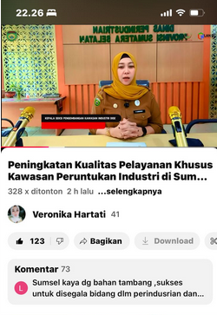
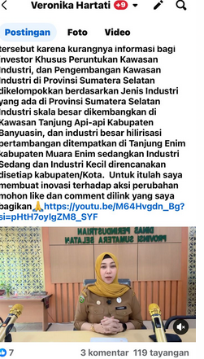

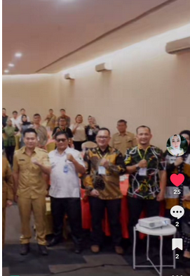
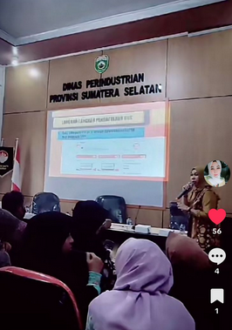
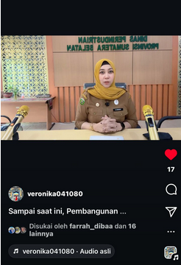

- Keberhasilan Mendapat Dukungan Adopsi/ Replika Aksi Perubahan

Dalam pelaksanaan Aksi Perubahan ini, gaya kepemimpinan lain yang diterapkan adalah partisipatif yaitu menciptakan kerja sama dan kolaborasi, menumbuhkan rasa loyalitas,dan partisipatif anggota Tim. Implementasi aksi perubahan yang telah dilakukan memberikan dampak terhadap pergerakan stakeholder yang bergerak menuju ke arah yang lebih baik. Pada aksi perubahan ini telah dilakukan identifikasi terhadap instansi/individu yang berkepentingan dan mempunyai pengaruh terhadap hasil akhir aksi perubahan. Dalam pelaksanaannya terdapat beberapa perubahan stakeholder internal maupun eksternal yang sebelumnya berada pada kuadran Latens maupun Defenders seperti terlihat pada gambar berikut :

Gambar 6. 1

Empat Kuadran dengan Stakeholder yang berperan sebelum dan sudah aksi perubahan

PROMOTERS
1. Dinas Perindustrian Prov. Sumsel
- PUBMTR Prov. Sumsel
- DPMPTSP Prov. Sumsel
- Beppeda Prov. Sumsel

Sebelum
LATENTS

- Disperindag Kabupaten/Kota
- Bappeda Kabupaten/Kota

PENGARUH
KEPENTINGAN
PENGARUH
DEFENDERS

1. Para Investor/Pelaku Usaha
- Tim Efektif

APATHETICS

1. Media/Wartawan
- Masyarakat

Sesudah
LATENTS

PROMOTERS
1. Dinas Perindustrian Prov. Sumsel
- PUBMTR Prov. Sumsel
- DPMPTSP Prov. Sumsel
- Beppeda Prov. Sumsel
- Para Investor/Pelaku Usaha
- Tim Efektif

KEPENTINGAN
PENGARUH

PENGARUH
APATHETICS

- Masyarakat

DEFENDERS

- Disperindag Kab/kota
- Bappeda Kab/Kota
- Media/Wartawan

Perubahan stakeholder sebagaimana ditampilkan pada gambar di atas dapat terlaksana melalui penerapan strategi komunikasi sebagaimana telah dituliskan pada Bab I sebelumnya, adapun penjelasan terhadap perubahan kuadran stakeholders dimaksud dapat dirinci sebagai berikut :
- Kuadran Promotors adalah Kepala Dinas Perindustrian Prov. Sumsel, Kepala Dinas DPMPTSP Prov. Sumsel, Kepala Dinas PUBMTR, dan Kepala Bidang Pendanaan dan Perekonomian Dinas Bappeda Prov. Sumsel, bertambah dukungan karena perubahan dari Defenders menjadi Promotors yang meliputi Para Investor/Pelaku Usaha dan Tim Efektif. Strategi komunikasi yang dilakukan memberikan informasi terkait maksud, tujuan, manfaat dan output dari pelaksanaan aksi perubahan.

- Kuadran Defenders adalah Para Investor/Pelaku Usaha, Tim Efektif berpindah ke kuadran promotors. Strategi komunikasi yang dilakukan adalah membangun komunikasi dengan memberikan informasi mengenai maksud, tujuan, manfaat serta output yang dihasilkan kepada seluruh Investor/Pelaku Usaha dan Tim Efektif.

- Kuadran Latens adalah Disperindag Kab/Kota, Bappeda Kab/Kota berpindah dukungan dan berada dalam kuadran Defenders.

- Kuadran Apathetic adalah Wartawan/Media dan masyarakat dan tidak mengalami perpindahan. Hal ini dikarenakan keterbatasan waktu untuk mempengaruhi seluruh stakeholders yang ada. Sedangkan media berpindah ke kuadran Defenders. Strategi komunikasi yang dilakukan adalah berkoordinasi untuk meminta dukungan mensosialisaikan dampak dari aksi perubahan.

BAB VII
PENGEMBANGAN POTENSI DIRI

- Pemetaan Sikap Perilaku Kepemimpinan dan Strategi Pengembangan

Penggalian potensi diri merupakan suatu langkah yang mendasar dalam perjalanan peningkatan diri. Proses ini bertujuan untuk memperkaya kualitas dan keterampilan seseorang, yang pada gilirannya, akan membantu mereka mencapai tujuan yang telah ditetapkan. Dalam konteks Pelatihan Kepemimpinan Pengawas, fokusnya adalah agar peserta dapat mengembangkan keterampilan yang akan meningkatkan efektivitas mereka dalam berbagai aspek kehidupan dan pekerjaan sehari-hari. Tahap awal pengembangan ini telah dimulai oleh project leader, yang bertanggung jawab atas penyusunan formulir penilaian untuk memetakan sikap dan perilaku kepemimpinan secara mandiri. Aspek-aspek seperti integritas, kerjasama, dan kemampuan mengelola perubahan menjadi fokus utama dalam penilaian ini. Selanjutnya, mentor akan menilai sikap dan perilaku pemimpin proyek, dilanjutkan dengan dialog antara peserta dan mentor untuk menggali lebih dalam aspek sikap dan perilaku yang dinilai.
Hasil akhir dari penilaian ini, yang mencapai nilai 8,86 dengan kualifikasi "Baik," menciptakan peluang untuk mengembangkan potensi lebih lanjut. Dengan mempertimbangkan hasil formulir peserta atau mentor dan rekapitulasi nilai gabungan, menjadi jelas bahwa peserta membutuhkan pengayaan dalam pengembangan potensi diri. Ini dapat diwujudkan melalui kegiatan terukur yang terintegrasi dengan pelaksanaan aksi perubahan, dengan bimbingan dan pendampingan sebagai fondasi untuk mendalami sikap dan perilaku yang relevan dengan peran kepemimpinan administrator. Terdapat 3 (tiga) kompetensi inti yang mempresentasikan aspek sikap perilaku peserta diklat kepemimpinan, yaitu :
- Integritas
Integritas adalah sifat atau kualitas yang mencerminkan kejujuran, ketulusan, dan moralitas yang kuat dalam tindakan dan perilaku seseorang. Integritas juga berarti kesesuaian antara kata-kata dan perbuatan, serta menjaga prinsip-prinsip moral dan etika dalam segala situasi. Ini adalah nilai penting dalam banyak aspek kehidupan, termasuk dalam bisnis, kepemimpinan, dan hubungan antar pribadi. Seseorang yang memiliki integritas akan menempatkan moralitas di atas keuntungan pribadi dan tidak akan mengambil keputusan yang dapat merugikan orang lain atau lingkungan sekitarnya. Seseorang yang memiliki integritas akan berbicara sesuai dengan apa yang dilakukannya dan bertindak sesuai dengan nilai-nilai yang dianutnya, sehingga dapat dipercaya dan dihormati oleh orang lain.
  - Kerjasama
Kerjasama adalah suatu proses di mana dua atau lebih individu, kelompok, atau entitas bekerja bersama-sama untuk mencapai tujuan bersama atau kepentingan yang saling menguntungkan. Ini melibatkan pembagian tugas, sumber daya, dan tanggung jawab antara pihak-pihak yang terlibat untuk mencapai hasil yang diinginkan secara efisien dan efektif. Kerjasama dapat terjadi dalam berbagai konteks, seperti dalam dunia bisnis, pemerintahan, organisasi sosial, atau hubungan internasional. Tujuan dari kerjasama adalah untuk mencapai hasil yang tidak dapat dicapai oleh individu atau kelompok secara sendiri-sendiri.
  - Mengelola Perubahan
Mengelola perubahan adalah proses merencanakan, mengimplementasikan, dan memantau perubahan dalam suatu organisasi atau situasi dengan tujuan untuk mencapai hasil yang diinginkan. Ini melibatkan identifikasi perubahan yang diperlukan, komunikasi dengan semua pihak yang terlibat, mengatasi hambatan, dan memastikan bahwa perubahan tersebut berhasil diterapkan dan berkelanjutan.Tujuan dari mengelola perubahan adalah untuk memastikan bahwa perubahan yang terjadi dalam suatu organisasi atau situasi dapat diimplementasikan dengan efektif dan memberikan hasil yang diinginkan.

Pemetaan Pengembangan Potensi Diri antara Mentor dan Peserta yang telah disepakati menunjukkan hasil bahwa terdapat 3 (tiga) sub komponen yang perlu dikembangkan, yaitu :

Tabel 7.1.
Rekap Nilai Gabungan Peserta dan Mentor

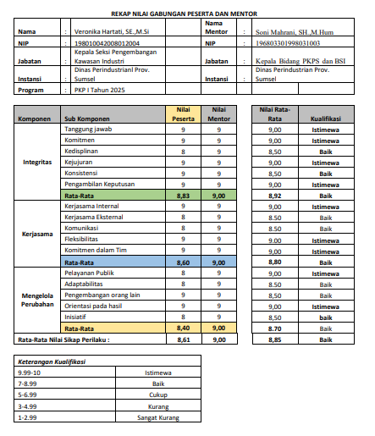

Berdasarkan penilaian pada tabel 7.1 di atas, dapat diambil kesimpulan penilaian akhir perilaku peserta sebagai berikut :

Tabel 7.2.
Rekap Nilai Akhir Sikap Perilaku Peserta

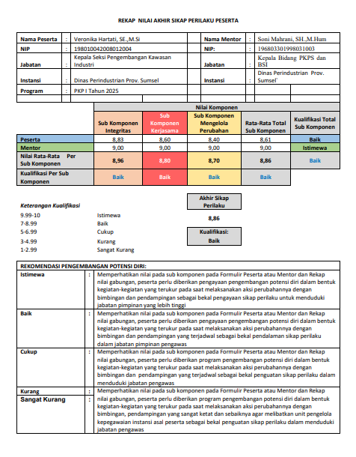

Berdasarkan penilaian potensi diri di atas, dapat disimpulkan potensi diri Project Leader telah masuk kualifikasi Baik, namun masih terdapat beberapa sub komponen potensi diri yang harus dikembangkan. Komponen dan sub komponen tersebut meliputi Komponen kerja sama (sub komponen kerja sama eksternal) dan komponen mengelola perubahan (sub komponen orientasi pada hasil). Memperhatikan nilai pada formulir peserta atau mentor dan rekap nilai gabungan, maka peserta perlu diberikan pengayaan pengembangan potensi diri dalam bentuk kegiatan-kegiatan yang terukur pada saat melaksanakan aksi perubahan dengan bimbingan atau pendampingan sebagai bekal pendalaman sikap perilaku dalam jabatan pimpinan pengawas. Adapun strategi pengembangan potensi diri yang disepakati antara mentor dan peserta yakni strategi pengembangan mandiri dan pengembangan melalui penugasan sebagai bentuk intervensi/treatment yang bisa dilakukan mentor. Kertas kerja pengembangan potensi diri seperti pada tabel berikut :
Tabel 7.3.
Pengembangan Potensi diri

No |  | Komponen/Sub Komponen | Kegiatan Pengembangan Potensi Diri untuk mendukung Pelaksanaan Aksi Perubahan |  | Kegiatan / Tahapan Aksi Perubahan |  | Waktu Pelaksanaan
 |  |  |  |  |  |  | Rencana |  | Realisasi
1 |  | Kerjasama exsternal | Menjalin hubungan dengan OPD terkait dan OPD Kabupaten/Kota yang terkait dengan pelaksanaan aksi perubahan |  | - Melakukan Koordinasi dengan melakukan Pengambilan Data Primer dan Sekunder dengan Stakholder External dalam hal ini DPMPTSP, Bappeda, dan PUBMTR Provinsi Sumsel |  | Minggu ke I dan II pada bulan Mei 2025
 |  | Kerjasama exsternal |  |  | - Sosialisasi dan Monitoring ke Perusahaan Kawasan Peruntukan Industri (KPI) dan OPD terkait di Kabupaten/Kota |  | - Minggu ke III dan IV pada bulan Mei 2025  - Minggu ke I dan II pada bulan Juni 2025
 |  | Kerjasama exsternal |  |  | - Melaksanakan Sosialisasi terkait melalui Rakor Pengembangan Kawasan Peruntukan Industri (KPI) dalam Struktur Ruang RTRW |  | Minggu ke III pada bulan Juni 2025
No | Komponen/Sub Komponen |  |  | Kegiatan Pengembangan Potensi Diri untuk mendukung Pelaksanaan Aksi Perubahan |  | Kegiatan / Tahapan Aksi Perubahan |  | Waktu Pelaksanaan
 |  |  |  |  |  |  |  | Rencana |  | Realisasi
2 | Kerjasama/ komitmen dalam tim |  |  | Membuat tahapan pelaksanaan rencana aksi perubahan |  | - Sebagai pentahapan dalam rencana aksi perubahan |  | Minggu ke I pada bulan Mei 2025
3 | Mengelola perubahan/orientasi pada hasil |  |  | Menjadi Action Leader |  | - Memantau laporan harian dan mendokumentasikan semua kegiatan aksi perubahan |  | 9 Mei 2025 s/d 7 Juli 2025 |  | 9 Mei 2025 s/d 7 Juli 2025

B. Proses dan Proges Hasil

Dari strategi pengembangan potensi diri yang telah disepakati di atas antara mentor dan peserta dan kemudian telah dilaksanakan, maka didapatkan hasil dari pengembangan potensi diri sebagai berikut :

Tabel 7.4
Hasil Pengembangan Potensi Diri Sesuai Pemetaan Peserta dan Mentor

No | Komponen/Sub Komponen | Kegiatan Pengembangan Potensi Diri untuk mendukung Pelaksanaan Aksi Perubahan | Kegiatan / Tahapan Aksi Perubahan | Waktu Pelaksanaan |  | Hasil
 |  |  |  | Rencana | Realisasi | Hasil
1 | Kerjasama exsternal | Menjalin hubungan dengan OPD terkait dan OPD Kabupaten/Kota yang terkait dengan pelaksanaan aksi perubahan | - Melakukan Koordinasi dengan melakukan Pengambilan Data Primer dan Sekunder dengan Stakholder External dalam hal ini DPMPTSP, Bappeda, dan PUBMTR Provinsi Sumsel | Minggu ke I pada bulan Mei 2025 | Minggu ke I pada bulan Mei 2025 | Tercapainya koordinasi melalui koordinasi dalam pengambilan Data Primer dan Sekunder dengan pihak eksternal

No | Komponen/Sub Komponen | Kegiatan Pengembangan Potensi Diri untuk mendukung Pelaksanaan Aksi Perubahan | Kegiatan / Tahapan Aksi Perubahan | Waktu Pelaksanaan |  | Hasil
 |  |  |  | Rencana | Realisasi | Hasil
1 | Kerjasama exsternal | Menjalin hubungan dengan OPD terkait dan OPD Kabupaten/Kota yang terkait dengan pelaksanaan aksi perubahan | - Sosialisasi dan Monitoring ke Perusahaan Kawasan Peruntukan Industri (KPI) dan OPD terkait di Kabupaten/Kota  - Melaksanakan Sosialisasi terkait melalui Rakor Pengembangan Kawasan Peruntukan Industri (KPI) dalam Struktur Ruang RTRW | - Minggu ke III dan IV pada bulan Mei 2025  - Minggu ke I dan II pada bulan Juni 2025  Minggu ke III pada bulan Juni 2025 | - Minggu ke III dan IV pada bulan Mei 2025  - Minggu ke I dan II pada bulan Juni 2025  Minggu ke III pada bulan Juni 2025 | Tercapainya koordinasi di OPD terkait Kab/Kota melalui Monitoring dan Sosialisasi ke Perusahaan dalam KPI dan Pengawasan langsung.  Tercapainya Sosialisasi melalui Rakor dengan Pihak OPD terkait Kab/Kota dan Para Investor/ Pelaku Usaha
2 | Kerjasama/ komitmen dalam tim | Membuat tahapan pelaksanaan rencana aksi perubahan | - Sebagai pentahapan dalam rencana aksi perubahan | Minggu ke I pada bulan Mei 2025 | Minggu ke I pada bulan Mei 2025 | Seluruh rangkaian pelaksanaan aksi perubahan dilakukan sesuai tahapan yang telah dibuat dalam milestone
3 | Mengelola perubahan/orientasi pada hasil | Menjadi Action Leader | - Memantau laporan harian dan mendokumentasikan semua kegiatan aksi perubahan | 9 Mei 2025 s/d 7 Juli 2025 | 9 Mei 2025 s/d 7 Juli 2025 | Semua kegiatan pada milestone aksi perubahan dapat dilakukan sesuai dengan rencana dan didokumentasikan sesuai rencana

BAB VII
P E N U T U P

- Simpulan

Pembangunan Industri di Sumatera Selatan masih menghadapi beberapa permasalahan Harus segera ditangani dengan cepat karena Investor akan ragu-ragu untuk berinvestasi diwilayah tersebut karena ketidakpastian Rencana Tata Ruang Wilayah (RTRW) Khusus Peruntukan Kawasan Peruntukan industri (KPI) (KPI), dan Pengembangan Kawasan Peruntukan industri (KPI) di Provinsi Sumatera Selatan, hal ini di sebabkan oleh antara lain Minimnya Pemahaman terhadap proses dan tahapan Pembangunan Kawasan Peruntukan industri (KPI) di Sumatera Selatan, kurangnya Sosialisasi dan belum adanya Standar Operasional Prosedur (SOP) khusus untuk Kualitas Pelayanan dalam Pengembangan Kawasan Peruntukan industri (KPI) (KI), oleh sebab itu dalam aksi perubahan ini kami telah melakukan terobosan yaitu membuat e-Book Standar Operasional Prosedur (SOP) Kualitas Pelayanan dalam Pengembangan Kawasan Peruntukan Industri (KPI) untuk mempermudah Para Investor/ Pelaku Usaha dalam membuka Pengembangan Kawasan Peruntukan Industri (KPI) dan menanamkan Modalnya di Provinsi Sumatera Selatan serta mempermudah bagi Para Investor/Pelaku Usaha dengan target yang telah di tetapkan akan tercapai secara optimal. Capain aksi perubahan yang disusun tidak terlepas dari pemahaman agenda pembelajaran dalam struktur kurikulum Pelatihan Kepemimpinan Pengawas meliputi Agenda Kepemimpinan Pancasila dan Nasionalisme, Agenda Kepemimpinan Kinerja, Agenda Manajemen Kinerja dan Agenda Aktualisasi Kepemimpinan. Kompetensi yang telah dicapai dari Pelatihan Kepemimpinan Administrator adalah kompetensi kepemimpinan visioner dan kompetensi kepemimpinan kinerja yang mampu berkolaborasi dengan berbagai stakeholder strategis untuk menangani isu strategis pada masing-masing instansi peserta pelatihan yang diaktualisasikan dalam aksi perubahan.

Aksi perubahan yang disusun berjudul Peningkatan Kualitas Pelayanan Khusus Kawasan Peruntukan Industri melalui Program Penguatan Sosialisasi Kebijakan Percepatan Pengembangan Penyebaran dan Perwilayahan Industri di Sumatera Selatan telah menghasilkan output jangka pendek berupa Tersusunnya e-Book Standar Operasional Prosedur (SOP) Kualitas Pelayanan dalam Pengembangan Kawasan Peruntukan Industri (KPI). Output dalam jangka menengah dan jangka panjang berupa Tersedianya e-Book Standar Operasional Prosedur (SOP) Kualitas Pelayanan dalam Pengembangan Kawasan Peruntukan industri (KPI) (KI) yang merupakan Pedoman Teknis dan menjadi Pertimbangan didalam pemilihan Lokasi Pembangunan Kawasan Peruntukan Industri (KPI), dengan adanya e-Book ini dapat memberikan manfaat yang optimal bagi Pertumbuhan Industri, ekonomi dan kesejahteraan Masyarakat serta kelestarian lingkungan dan e-Book Standar Operasional Prosedur (SOP) Kualitas Pelayanan dalam Pengembangan Kawasan Peruntukan industri (KPI) (KI) dapat menginisiasi Perizinan di sektor Industri dan membantu memastikan konsistensi dan efisiensi dalam pelaksanaan Pembangunan KPI, serta meminimalkan kesalahan dan ketidaksesuaian di RTRW. Aksi perubahan ini diyakini memberikan manfaat bagi Dinas Perindustrian Provinsi Sumatera Selatan dan Para Investor/ Pelaku Usaha dalam memperoleh kemudahan dalam membuka Kawasan Peruntukan Industri (KPI) di Sumatera Selatan serta stakeholder terkait.

- Saran

Adapun saran terhadap aksi perubahan yang berjudul Peningkatan Kualitas Pelayanan Khusus Kawasan Peruntukan Industri melalui Program Penguatan Sosialisasi Kebijakan Percepatan Pengembangan Penyebaran dan Perwilayahan Industri di Sumatera Selatan adalah sebagai berikut :

- Aksi Perubahan yang sudah dilaksanakan dalam Jangka pendek masih membutuhkan adanya dukungan dari mentor dan atasan mentor dalam hal ini Kepala Dinas Perindustrian Provinsi Sumatera Selatan untuk mewujudkan keberlangsungan aksi perubahan di masa jangka menengah dan jangka panjang;
      - Kepala Dinas Perindustrian Provinsi Sumatera Selatan diharapkan mengusulkan kepada Tim Anggaran Pemerintah Provinsi sumatera Selatan (TAPD) untuk mendapatkan dukungan anggaran melalui APBD guna keberlanjutan program aksi perubahan.
- Melakukan evaluasi berkala untuk mengidentifikasi perbaikan dan penyesuaian yang diperlukan.
- Tetap dikembangkan dan dilanjutkan lebih Digital lagi melalui Aplikasi yang berbasis teknologi tinggi.
- Membuat rencana pengembangan karir dan keterampilan bagi mereka yang terlibat dalam aksi perubahan.

REKAP NILAI AKHIR SIKAP PERILAKU PESERTA

Nama Peserta
Nip
Jabatan

Instansi

: Veronika Hartati, SE.,M.Si
: 198010042008012004
: Kepala Seksi Pengembangan
Kawasan Peruntukan industri (KPI)
: Dinas Perindustrian Prov.

Nama Mentor
Nip
Jabatan

Instansi
: Soni Mahrani, SH.,M.Hum
: 196803301998031003
: Kepala Bidang PKPS dan
BSI
: Dinas Perindustrian Prov. Sumsel
NILAI KOMPONEN

